Duomenų valdymo modelio sukūrimas

Metaduomenų pildymo vadovas




DOKUMENTO VERSIJOS

Versija | Data | Aprašymas | Rengė (koregavo)
1.0 | 2024-08-29 | Sukurtas dokumentas | VSSA
1.1 | 2024-09-19 | Atnaujinta „Pildymas pagal ŠDSA“ dalis | VSSA
2.0 | 2024-11-15 | Praplėstos visos DCAT-AP-LT ir DSA pildymo instrukcijų dalys su papildomais pavyzdžiais ir paaiškinimais. Papildyta naujos DSA specifikacijos elementais (include, expand, exclude, extend) | VSSA

Turinys
Įvadas 4
Metaduomenų pildymas 4
Metaduomenų pildymo įrankiai 4
Duomenų modelio versijavimas 5
Dalyvaujantys atstovai 8
Bendra struktūra 8
VSSA 10
Metaduomenis skelbiančios institucijos 10
Metaduomenų naudotojai, duomenų gavėjai 11
Koncepcinio modelio kūrimas 11
Koncepciniai modeliai 11
Koncepcinio modelio kūrimas 12
DCAT-AP-LT Excel formos pildymas 15
DSA pildymas 25
Pildymo procesas 25
Metaduomenų katalogo pildymas 36
Įžanga 36
Procesas pildant pagal gyvavimo ciklų stadijas 36
Procesas pildant DVMS projekto apimtyje 40
Metaduomenų pateikimas prieš metaduomenų katalogo sukūrimą 41
Kontroliuojami žodynai 46

Įvadas

Metaduomenų pildymas

Metaduomenų katalogai yra svarbūs, nes jie suteikia struktūrizuotą ir organizuotą būdą saugoti ir valdyti metaduomenis. Jie leidžia vartotojams atrasti, suprasti ir veiksmingai naudoti duomenis, pateikdami pagrindines detales, tokias kaip duomenų kilmė, formatas, turinys ir kontekstas.
Metaduomenų pildymas į šiuos katalogus yra svarbiausias procesas, kuris užtikrina jame saugomų metaduomenų pilnumą ir laiku atliekamus atnaujinimus. Pateikiant duomenis, svarbu jų tikslumas, kokybė bei ryšiai su kitais duomenimis.
Metaduomenys ir metaduomenų katalogai gali būti kuriami įvairiais tikslais ir apimti daugybę veiklos bei informacijos teikimo tikslų. Europos sąjungos iniciatyva, narės šalys yra skatinamos kurti vidinius, pirminių valstybinių informacinių sistemų (toliau IS) katalogus (angl. base registries) pagal SEMIC grupės paskelbtą BRegDCAT-AP specifikaciją. Šių katalogų tikslas yra surinkti ir suklasifikuoti pirminių valstybės informacinių sistemų metaduomenis pagal vieningą formatą ir specifikacijos reikalavimus. Tai atlikus, narės šalys gebės geriau valdyti savo duomenų išteklius ir taip pat bus įgalintos sklandžiau dalintis duomenimis su kitomis narių šalimis. Tolimesnis tikslas yra apjungti visus šiuo metaduomenis į centralizuotą Europos Bazinių Registrų Registrą (angl. European Registry of Base Registries – ERBR) ir sukurti Vieningus Europos Skaitmeninius Vartus (angl. EU Single Digital Gateway), kurie suteiks duomenų mainų interoperabilumo ir mainų infrastruktūrą narių šalims.
Šiame dokumente metaduomenų pildymas yra skirstomas į du panaudos atvejus – metaduomenų pirminis užpildymas Duomenų valdymo modelio sukūrimo (toliau DVMS) projekto metu ir metaduomenų pildymas pagal VIIVĮ gyvavimo ciklų metaduomenų pildymo metodiką.
Šio dokumento tikslas įvardinti pagrindinius metaduomenų pildymo ir valdymo aspektus, atsakingus asmenis, naudojamus įrankius, bendrą tvirtinimo ir kokybės užtikrinimo tvarką bei papildomus resursus, kurie padės jį pildyti.
Plačiau apie pildymo eigą pagal aukščiau įvardintus panaudos atvejus pateikta Metaduomenų pildymas.

Metaduomenų pildymo įrankiai

Metaduomenims į Lietuvos metaduomenų katalogą pildyti yra paruošti keli skirtingi įrankiai priklausomai nuo pildomų metaduomenų:
- Informacinių Sistemų Registras (toliau ISR):
  - Metaduomenys apie informacines sistemas, jų gyvavimo ciklus, susijusius teisinius, reglamentinius dokumentus.
- Duomenų portalas:
  - Bendrieji metaduomenys apie informacinę sistemą, organizacijas, atstovus, teikiamas paslaugas;
  - Semantiniai duomenys apie duomenų rinkinius, pateiktis, ryšius tarp rinkinių ir kitų struktūrų;
  - Pagal UDTS sukurtų duomenų paslaugų metaduomenys.
- Skaičiuokle (Excel) pildomi duomenys į DSA:
  - Loginių ir fizinių duomenų struktūrų ryšiai;
  - Duomenų rinkinių (esybių) atributai ir jų formatai.
- Skaičiuokle (Excel) pildomi duomenys į DCAT-AP-LT formą:
  - Bendrieji metaduomenys apie informacinę sistemą, organizacijas, atstovus, teikiamas paslaugas;
  - Semantiniai duomenys apie duomenų rinkinius, pateiktis, ryšius tarp rinkinių ir kitų struktūrų;
  - Vėliau šie duomenys bus perkeliami į metaduomenų katalogą.
- Duomenų agentas (Spinta):
  - Fizinių duomenų struktūrų atnaujinimai.

Duomenų modelio versijavimas

Metaduomenys yra pildomi atsižvelgiant į informacinių sistemų gyvavimo ciklo etapus, kurie plačiau yra aprašomi VII metaduomenų pildymo metodikoje, tačiau metaduomenų kataloge ir patys metaduomenys yra papildomai saugomi kuriant jų versijas ir priskiriant statusą.
Metaduomenys skirtingų informacinės sistemos gyvavimo ciklo etapų metu gali būti kuriami ir atnaujinami, tačiau versijos paskelbiamos tik pilnai patvirtinus ir užbaigus gyvavimo ciklo etapo procesus.

Kiekvienas gyvavimo ciklo etapas atitinkamai papildo arba atnaujina IS metaduomenis ir todėl yra atnaujinamos arba kuriamos papildomos IS metaduomenų modelio versijos metaduomenų kataloge. Likvidavimo stadijos metu jos yra atnaujinamos su duomenimis susijusiais su jų perkėlimu arba sunaikinimu, ir šio etapo pabaigoje dažniausiai visos esamos IS metaduomenų modelio versijos perkeliamos į archyvą.
Kaip pažymėta iliustracijoje, kiekvieno ciklo metu vyksta versijų kontrolė ir jų statusų atnaujinimas detaliau pavaizduotas žemiau:

Pagrindiniai versijos statusai yra:
Kuriama
Tai dar ruošiama metaduomenų versija ir yra pasiekiama tik IS tvarkytojo komandos nariams, priskirtam duomenų įgaliotiniui ir VSSA komandos nariams. Skirta informuoti apie planuojamas naujas informacines sistemas, ar pokyčius esamų informacinių sistemų duomenų struktūroms. Taip pat gauti atgalinį ryšį iš duomenų įgaliotinių ir VSSA komandos.
Patvirtinta
Atnaujinta versija, į kurią pagal IS gyvavimo ciklo reikalavimus pilnai užpildyti metaduomenys, kurie buvo įvertinti ir patvirtinti duomenų įgaliotinio ir VSSA komandos.
Matoma ir kitiems metaduomenų katalogo naudotojams.
Šia versija ir šiais duomenimis galima remtis planuojant ateities integracijas ar ruošiantis prisitaikyti planuojamiems pokyčiams. Taip pat teikti atgalinį ryšį.
Paskelbta [Aktyvi] [Pirminė]
Pagrindinė paskelbta naujausia informacinės sistemos metaduomenų versija, kuri nurodo dabartinę informacinės sistemos duomenų struktūrą.
Šia versija rekomenduojama remtis kuriant ir planuojant kurti integracijas su teikiamomis duomenų paslaugomis, sudarant duomenų teikimo / gavimo sutartis.
Paskelbta [Aktyvi]
Tai ankstesnės informacinės sistemos metaduomenų versijos, kurios yra vis dar palaikomos ir teikia atitinkamas palaikomas duomenų sąsajas.
Remiantis šiomis versijomis yra nerekomenduojama kurti naujų integracijų ir jos yra skirtos daugiau egzistuojančioms ir senesnėms integracijoms palaikyti. Rekomenduojama atsižvelgti į šių versijų galiojimo laikotarpius ir atitinkamai planuoti pokyčius į aktyvią pirminę metaduomenų versiją.
Paskelbta [Neaktyvi]
Tai nebenaudojamos informacinės sistemos metaduomenų, kurios yra saugomi informaciniais tikslais, leidžiančios suprasti įvykusius informacinės sistemos pokyčius laike.
Šios metaduomenų versijos yra nepalaikomos duomenų teikimo sąsajų.

Vienu metu metaduomenų kataloge gali būti kelios kuriamos, patvirtintos, aktyvios ir neaktyvios IS metaduomenų modelio versijos tačiau tik viena pirminė.

Dalyvaujantys atstovai

Bendra struktūra
Metaduomenų pildyme ir tvarkyme dalyvauja ne viena institucija ir ne vienas naudotojas.
Visi dalyvaujantys atstovai turi savo atsakomybes ir procesus, metaduomenų valdysenoje.
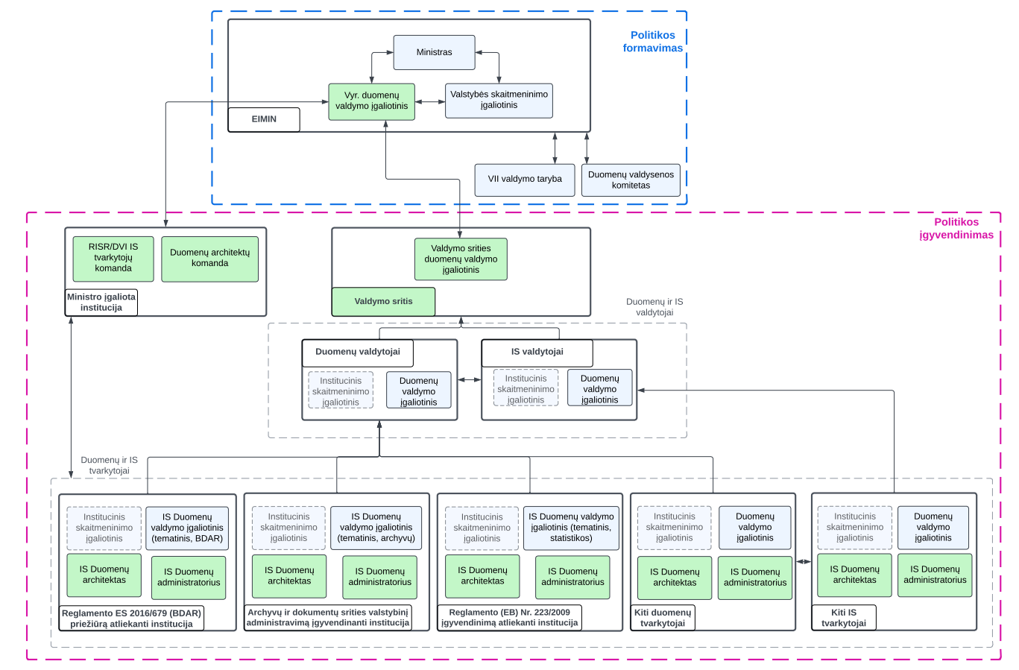
Žemiau pateikiama apžvalginė rolių schema.

Yra išskiriami du esminiai lygiai – politikos formavimo ir įgyvendinimo.​
- Informacija ir įtaka juda tarp abiejų lygių.​

Politikos formavimo lygis
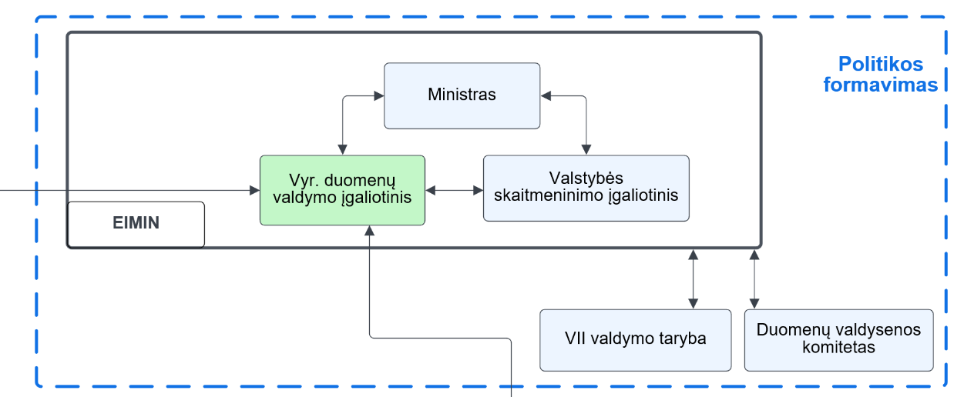

Valstybės politiką valstybės informacinių išteklių valdymo srityje formuoja, organizuoja, koordinuoja ir jos įgyvendinimą kontroliuoja Lietuvos Respublikos ekonomikos ir inovacijų ministerija:
- Vyr. duomenų valdymo įgaliotinis atsakingas už duomenų valdymą šalyje. Teikia siūlymus ministrui dėl politikos formavimo. Bendradarbiauja su valdymo sričių duomenų valdymo įgaliotiniais.​
- Ministras - tvirtina valstybės informacinių išteklių valdymo ir tvarkymo metodiką, tvirtina valstybės informacinių išteklių svarbos nustatymo metodiką, tvirtina IT architektūros formavimo ir valdymo metodiką, nustato siektinus valstybės informacinių išteklių kūrimo, tobulinimo ir plėtros rezultatus ir jų pasiekimo būdus;

Politikos įgyvendinimas
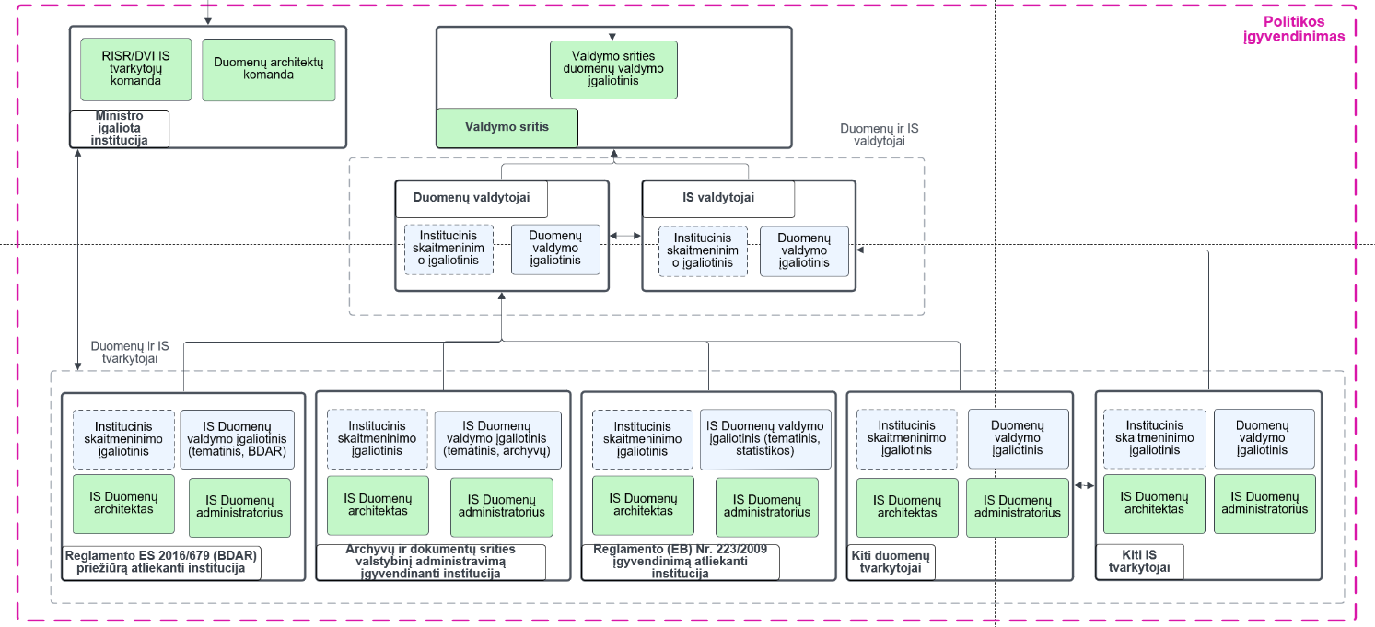

Duomenų valdymas suskirstytas pagal ministerijas ir duomenų erdves (pvz. sveikatos apsaugos ministerija, Europos sveikatos duomenų erdvė).​
- Ministerijos paskirtas valdymo srities duomenų valdymo įgaliotinis atsakingas už institucijų valdymo srityje veiklą. Bendradarbiauja su institucijų duomenų valdymo įgaliotiniais.​
Institucijos – valdo ir tvarko savo IS.​
- IS duomenų valdymo įgaliotiniai atsakingi už plačias duomenų valdymo ir politikų įgyvendinimo atsakomybes. Bendradarbiauja su institucijoje esančiais asmenimis ir valdymo srities duomenų valdymo įgaliotiniais.​
VSSA – valdo bendrą duomenų infrastruktūrą, padeda institucijoms duomenų architektūros klausimais.​
- RISR/DVI IS tvarkytojai ir duomenų architektai bendradarbiauja su institucijomis ir vyr. duomenų valdymo įgaliotiniu duomenų infrastruktūros ir architektūros klausimais.​

VSSA
Teikia konsultacijas ir pagalbą metaduomenis skelbiančioms institucijoms, kuriant ir teikiant metaduomenis į metaduomenų katalogą.
Vysto DCAT-AP-LT specifikaciją.
Administruoja Duomenų portalą ir metaduomenų katalogo infrastruktūrą.
Teikia ir vysto Duomenų agentą skirtą metaduomenų ir duomenų teikimui iš IS įgalinti.
Išskiriamos dvi pagrindinės rolės – Metaduomenų katalogo tvarkytojų komanda, duomenų architektų komanda.

Metaduomenis skelbiančios institucijos
Tai pagrindiniai Duomenų Valdysenos procesų atstovai, kurie tvarko savo informacinių sistemų metaduomenis.
Institucijose yra rekomenduojamos sudaryti skirtingos rolės priklausomai nuo techninių ir veiklos srities žinių. Šios rolės bus:
- IS duomenų įgaliotinis, atsakingas už:
  - Metaduomenų valdymą bei tvirtinimą;
  - IS duomenų architektūros valdymą.
- IS duomenų architektas, atsakingas už:
  - veiklos srities bei organizacinės informacijos pildymą;
  - semantinės informacijos pildymą;
  - duomenų gavimo / teikimo sutarčių valdymą.
- IS duomenų administratorius:
  - techninės informacijos apie pateiktis, duomenų paslaugas, duomenų elementus pildymą.

Metaduomenų naudotojai, duomenų gavėjai
Tai institucijos ir viešojo sektoriaus naudotojai, kuriems yra suteikta prieiga prie Duomenų portalo ir Metaduomenų katalogo.
Šiems naudotojams bus suteiktos teisės peržiūrėti institucijų metaduomenis ir pateikti prašymus jiems gauti.
Tai gali būti ne tik Lietuvos institucijos ar organizacijos.
Vienas iš metaduomenų ir duomenų gavėjų bus ir Europos Sąjungos duomenų portalas.

Koncepcinio modelio kūrimas

Koncepciniai modeliai
Metaduomenų pildymas į metaduomenų katalogą yra struktūrizuojamas ir įgyvendinamas pagal kiekvienos institucijos veiklos sritis. Ir turi atspindėti kaip pati institucija supranta savo duomenis, kaip juos valdo ir kaip pristato kitoms sistemoms siekiant tais duomenimis dalintis.
Tačiau nebūtina visą struktūrą kurti nuo pamatų, Europos Komisija yra sukūrusi Europos Sąveikumo Karkasą (angl. European Interoperability Framework - EIF), kuris detalizuoja kaip interoperabilumas bus pasiekiamas skirtingais lygiais. Metaduomenų katalogo bei koncepcinių bei loginių modelių atveju svarbiausios gairės yra apie semantinį ir techninį interoperabilumą.
Koncepcinis modelis atspindi semantinį metaduomenų lygį tačiau taip pat informuoja ir loginio lygio kūrimą ir tuo pačiu techninį duomenų mainų įgyvendinimą.
Semantinis interoperabilumas toliau dar skaidomas į du aspektus:
- Semantinį – susijusį su duomenų elementų reikšmėmis bei ryšiais tarp jų. Įgalinamas žodynų, ontologijų ir kitų semantinių struktūrų kūrimu bei schemų sudarymu.
- Sintaksės – nusakantį tiksliai kokiais formatais ir kokia gramatika yra grindžiamas duomenų aprašymas ir apsikeitimas.
Atsižvelgiant į šiuos aspektus, matome, kad svarbus ne tik formatas ir sintaksė aprašant šiuos duomenis, bet ir bendrai suprantama tų duomenų reikšmė, kuri pasiekiama visiems pakartotinai naudojant centrinius žodynus ir kitas semantines struktūras.
Šiuo atveju kataloguojant IS metaduomenis ir kuriant metaduomenų modelius, yra užfiksuojami pagrindiniai IS Objektai, kurie taip pat atsispindi ir šių sistemų nuostatuose ir EIF yra įvardinami kaip pirminiai duomenys (angl. master data). Taip pat, svarbu užregistruoti ir naudojamus arba pakartotinai naudojamus klasifikatorius (EIF angl. reference data).
Taip pat yra svarbu atkreipti dėmesį, kad kuriant koncepcinius modelius reikia remtis ne tik veiklos srities žiniomis, bet ir kitų susijusių koncepcinių modelių informacija bei kontroliuojamais žodynais, kurie semantiškai sujungia naudojamas esybes bei savybes. Naudojami žodynai ir sąvokos turi būti tinkamai aprašytos, nes dažnai pasitaiko, kad tos pačios sąvokos ar pavadinimai reiškia skirtingus dalykus priklausomai nuo veiklos srities ar naudojamo konteksto.

Koncepcinio modelio kūrimas

Koncepcinio modelio kūrimas yra atliekamas pagal UML ir SEMIC Style Guide Conceptual Model Conventions reikalavimus.
Sudarytas koncepcinis IS duomenų modelis turi būti laikomas pagrindiniu tiesos šaltiniu ir pagal jį formuojami IS metaduomenų modeliai.
Daugiau apie jų kūrimo reikalavimus ir taisykles rasite - https://ivpk.github.io/dsa/modelis.html
Koncepcinius modelius rekomenduojame kurti naudojantis Draw.io arba lygiaverčius UML notaciją palaikančius įrankius.

Kūrimo procesas
Kūrimui rekomenduojame naudotis šia ar lygiaverte schemos elementų legenda:
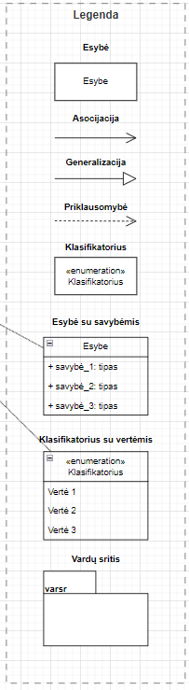
- Rekomenduojama pradėti nuo kertinių esybių nustatymo. Šios esybės turėtų būti bendrinės esybės IS veiklos srityje. Tai gali būti tokios esybės kaip asmuo, adresas, gyvenvietė, pensija, knyga.
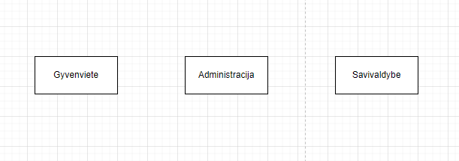
- Tuomet rekomenduojame išplėsti šias esybes pagrindinėmis jų savybėmis.
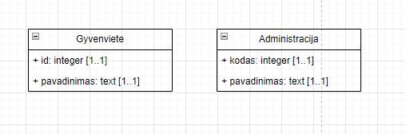
- Atpažinus savybes toliau turėtų būti nustatomas ryšys tarp esybių. Administracija yra aukšto lygio esybė, kurios konkretesnės esybės yra Savivaldybė ir Apskritis. Savivaldybė ir Apskritis siejasi viena su kita. Gyvenvietė siejasi su Savivaldybe.
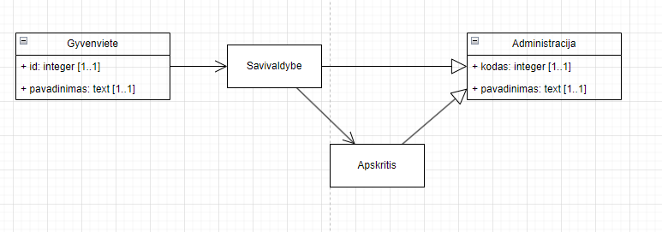
- Nustačius ryšius tarp esybių svarbu nustatyti kokiomis savybėmis jos viena su kita siejasi.
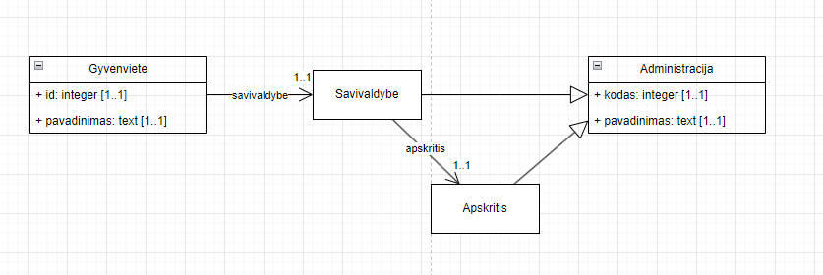
- Toliau plečiamas koncepcinis modelis atvaizduojant kitas esybes, duomenų struktūros elementus, klasifikatorius.
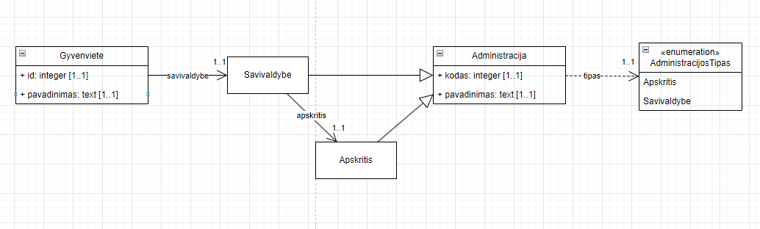
- Toliau siūlome atpažinti duomenis, kurie yra naudojami informacinėje sistemoje, tačiau yra gaunami iš kito pirminio šaltinio.
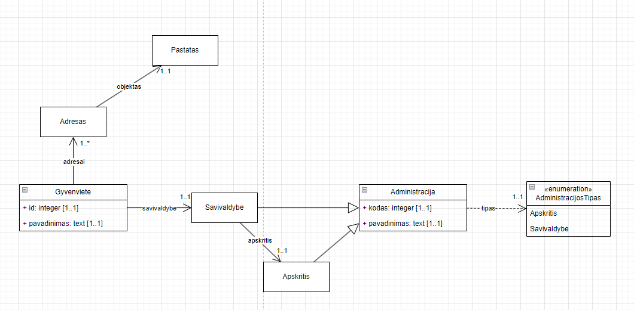
- Atpažinus, kad yra naudojami kitų duomenų rinkinių ar registrų duomenys atitinkamai tai reikia pažymėti nurodant vardų sritis. Jos žymimos arba atskirais vardų srities elementais, arba nurodant vardų sritį prie esybės pavadinimo.
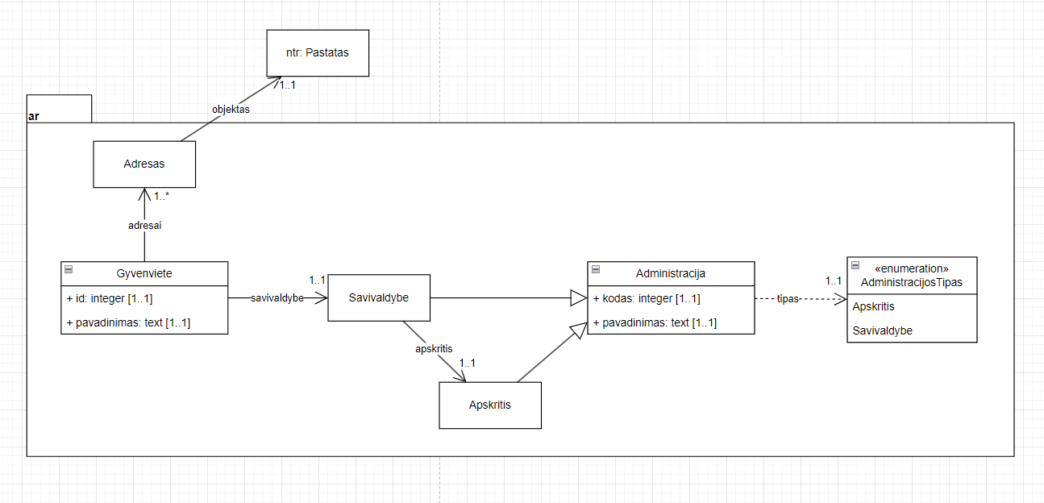
- Aukščiau minėti veiksmai tęsiami tol, kol yra nustatomi visi duomenų elementai ir ryšiai tarp jų.
- Sukūrus koncepcinius IS duomenų modelius, šių modelių failai yra pateikiami VSSA komandai peržiūrai.

DCAT-AP-LT Excel formos pildymas

Šis skyrius aprašo DCAT-AP-LT Excel formos pildymo procesą, kuris padeda supildyti metaduomenis pagal DCAT-AP-LT metaduomenų specifikaciją nesinaudojant metaduomenų katalogo įrankiais. Rekomenduojama metaduomenis apie IS visada pildyti naudojantis metaduomenų katalogo įrankiais, tačiau, norint pradėti metaduomenų ruošimo veiklas, prieš sukuriant metaduomenų katalogo įrankius, gali būti naudojama DCAT-AP-LT Excel forma.
Ši forma yra paruošta kaip pagalbinis resursas. Ji pagrįsta DCAT-AP-LT specifikacijos metaduomenų struktūra ir bus automatinėmis priemonėmis įkeliama į metaduomenų katalogą. Todėl joje pateiktos klasės, savybės, kontroliuojami žodynai ir kitos validavimo ir duomenų teikimo struktūros yra labai svarbios, ir pildant turi būti išlaikytos.
Pildant šią formą, svarbu atkreipti dėmesį į pildymo taisykles ir nurodomas pildymo instrukcijas. Ten kur yra žinomi metaduomenys, jei turėtų būti pildomi, ten kur metaduomenų nėra, jie nepildomi. Jei tai privalomi laukai, ir nėra metaduomenų, kurie galėtų būti supildyti, tai turi būti derinama su šią formą tvirtinančia VSSA komanda.
Formos laukai, kurie Excel įrankio pagalba sukuria sąrašus, iš kurių galima rinktis vertes, turėtų būti naudojami tiesiogiai, nekeičiant validavimo taisyklių ir formato. Formoje iš anksto yra nustatytas 20 eilučių atrinkimas į pasirinkimo laukelius. Jei pildomame lape atsiranda daugiau nei 20 eilučių, iš kurių reikia rinktis reikšmes, validavimo taisyklės turi būti praplėstos, kad įtrauktų visas reikiamas reikšmes, tačiau neturi b8ti pašalinamos ar keičiamas duomenų šaltinis.

Pildymo procesas
- Kiekvienai IS gali būti kuriamas atskiras Excel dokumentas arba visų IS duomenys pildomi viename Excel dokumente. Rekomenduojama kurti vieną Excel, nes tuomet visi pildomi duomenys gali būti pakartotinai panaudoti ir nebus vykdomas duomenų dubliavimas. Jei pasirenkama pildyti atskirus dokumentus, svarbu tiems patiems esybių egzemplioriams pateikti vienodus duomenis. Tai galima atlikti kopijuojant duomenis iš kitų, jau pateiktų formų, arba koordinuojant pateikiamus duomenis.
- Formos pradžioje yra pateiktos instrukcijos, kurios supažindina su pildymo tvarka ir paaiškina esmines pildymo taisykles ir struktūrą.
- Forma pildoma pradedant Informacinės sistemos klase.
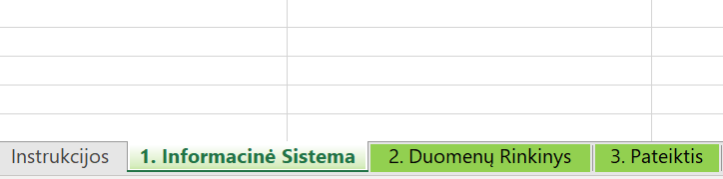
- 1 ir 2 eilutės kiekviename lape/klasėje yra duomenys iš DCAT-AP-LT metaduomenų modelio specifikacijos. 1 eilutėje yra pateikiamas savybės apibūdinimas, 2 – savybės pavadinimas ir skliausteliuose jos URI (angl. Uniform Resource Identifier).
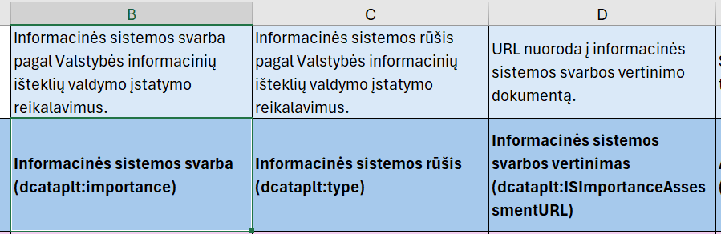
- Išimtis yra visų lapų pirmas stulpelis (A stulpelis), kuris yra tik šiai formai įgyvendinti skirtas elementas. Jame nurodomi kodiniai klasės egzempliorių pavadinimai. Šie pavadinimai naudojami apjungti formos elementus. Jie taip pat tampa reikšmėmis matomomis žaliuose pasirinkimo langeliuose, plačiau - čia.
- 3 eilutėje yra nurodomos pildymo instrukcijos kiekvienai savybei. Jos, kartu su 1 eilutėje esančiu savybės apibūdinimu, nusako kokie duomenys turi būti pildomi ir iš kur šiuos duomenis galima gauti. Kaip nurodyta ir formos pradžioje esančiose instrukcijose ji susideda iš kelių dalių. Pirmoje eilutėje yra nurodomas privalomumas - tai yra, ar pildomas stulpelis (savybė) yra būtini pildyti, rekomenduojami ar pildomi pasirenkamai. Bendra rekomendacija yra pildyti visus duomenis, kurie yra naudingi ir atneštų vertės metaduomenų gavėjams. Tačiau iš techninės pusės, kad sistema ir metaduomenys veiktų teisingai, privalomi yra pildyti tik laukai, kurie pažymėti kaip privalomi. Šalia privalomumo yra nurodomas kardinalumas. Tai yra, kiek šios savybės įrašų gali būti pateikta vienam klasės egzemplioriui. Jei yra nurodyta 1, vadinasi galima pateikti tik vieną įrašą. Jei yra nurodyta n, vadinasi galima pateikti daugiau nei vieną (plačiau čia). Toliau yra nurodomos savybės pildymo instrukcijos, jos pradedamos, nurodant pildymo metodą, ar pildoma laisvu tekstu (plačiau čia), ar pasirenkama iš, iš anksto sudaryto reikšmių sąrašo (plačiau čia), ar pasirenkama iš sąrašo, kuris susikuria pildant kitus lapus (plačiau čia).
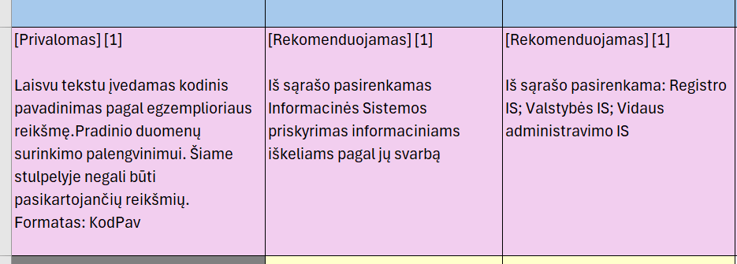
- Tamsiai pilka spalva pažymėti laukai (pirmas stulpelis) tai šios klasės egzemplioriaus identifikatorius. Kiekvienas klasės egzempliorius turi turėti unikalų identifikatorių, kuris padės jį surasti metaduomenų kataloge. Jie bus generuojami automatiškai. Tačiau pildant metaduomenis šioje Excel formoje jie kuriami rankiniu būdu naudojant tik lotyniškas raides be tarpų, atskirus žodžius pradedant didžiąja raide. Šie identifikatoriai vėliau yra naudojami savybėse, kuriose yra nurodomi ryšiai su atitinkamais klasės egzemplioriais, plačiau - čia.
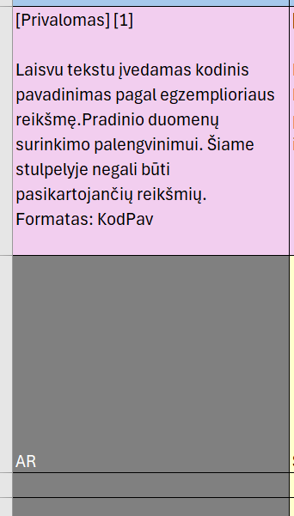
- Formoje esantys balta spalva pažymėti laukai yra pildomi tiesiogiai suvedant reikšmes. Svarbu tinkamai suprasti kokios reikšmės čia yra pildomos. Todėl reikia atsižvelgti į 1 ir 3 eilutėse pateiktą informaciją. Plačiau apie kiekvieną lauką - čia.
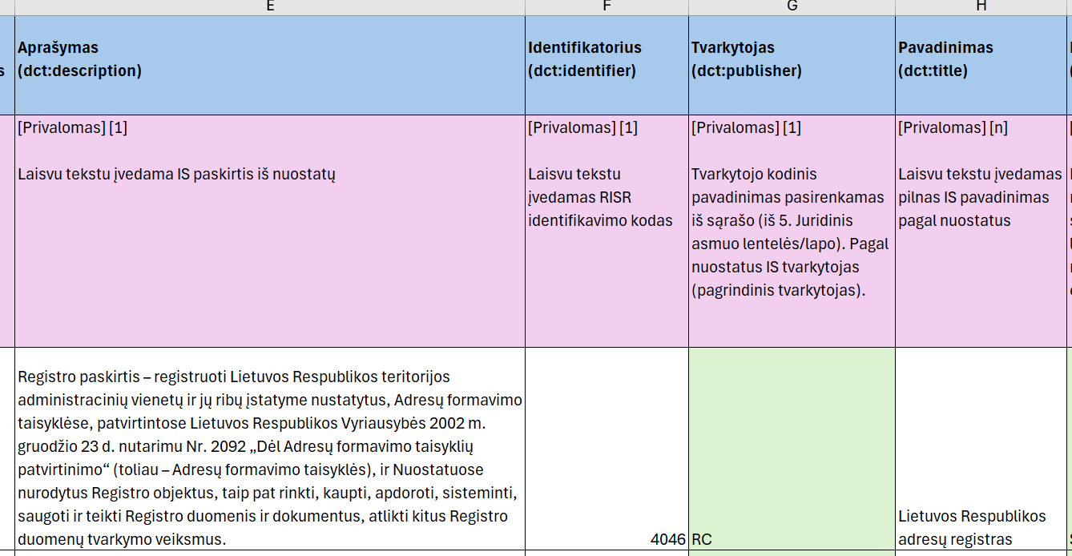

- Geltona spalva pažymėti laukai turi pasirenkamas reikšmes iš jau sudarytų kontroliuojamų žodynų. Tai Europos ar kiti tarptautiniai žodynai, kurių reikšmės yra vienareikšmiškai suprantamos ir kitų sistemų ar šalių kontekste. Galima rinktis tik reikšmes nurodytas pasirinkimuose. Informacija apie naudojamus žodynus yra pateikiama DCAT-AP-LT specifikacijoje ir žemiau.
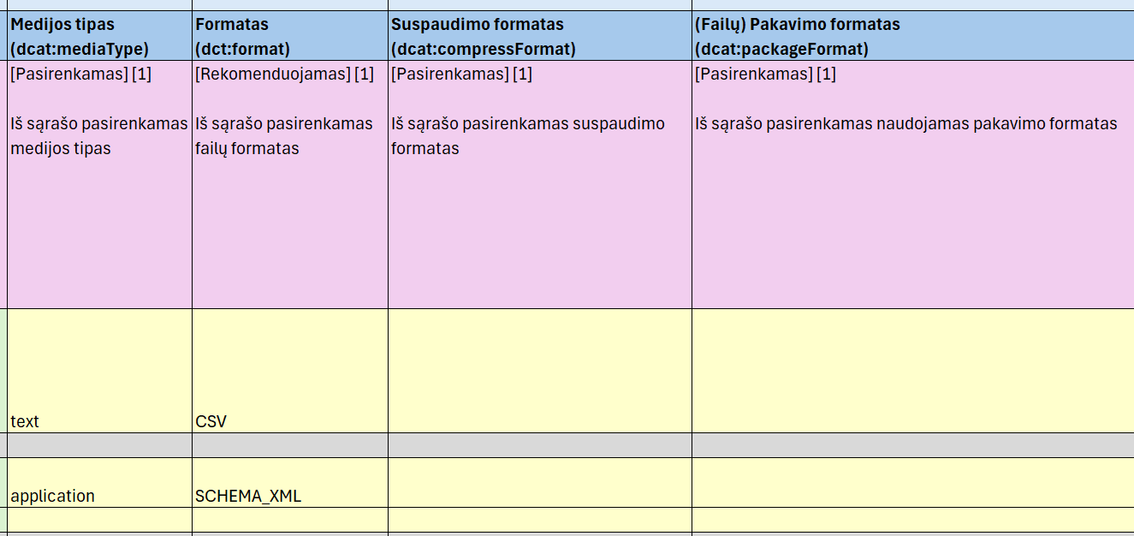
- Žalia spalva pažymėti laukai tai ryšiai su kitų klasių egzemplioriais. Norint juos užpildyti, turi būti sukurti reikiamos klasės egzemplioriai atitinkamuose lapuose, nurodytuose 3 eilutės paaiškinimuose. Tuomet šių egzempliorių vertės atsiranda pasirenkamų verčių sąraše. Rekomenduojame atidžiai perskaityti, kokio dokumento ar metaduomenų elemento reikalauja savybė ir tuomet, jai parinkti tinkamą reikšmę. Jei reikiamos reikšmės nėra, tuomet yra kuriamas naujas įrašas paskirtame lape/klasėje. Pildyti rekomenduojame pagal poreikį, tai yra nepildome visų žinomų dokumentų, teisinių šaltinių lape. Tik tuos, kurie yra prasmingi ir yra savybės kituose lapuose, klasėse. Šis funkcionalumas yra pasiekiamas Excel Duomenų validavimo taisyklių pagalba.
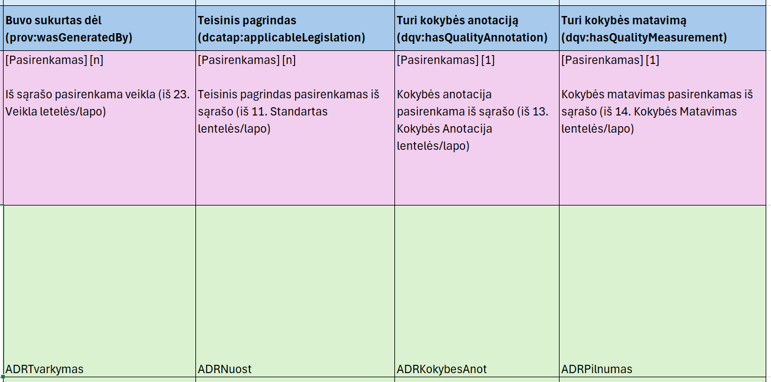
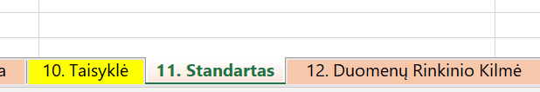
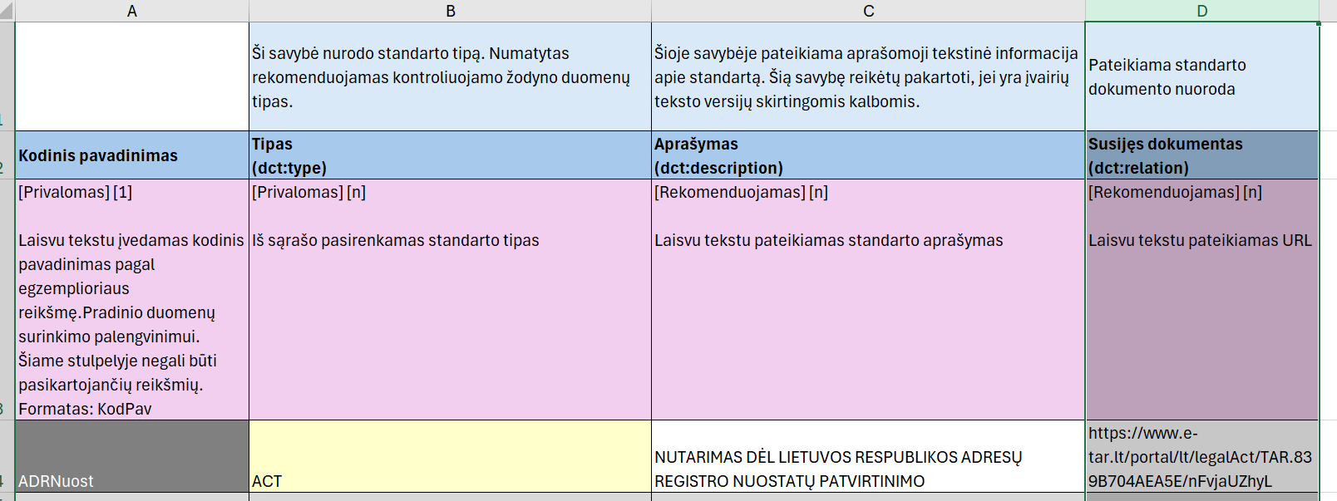
- Metaduomenų pildymo svarba pateikiama DCAT-AP-LT specifikacijoje ir yra pažymėta Excel formos lapų spalvomis – žalia privalomai, geltona rekomenduojamai, rausva pasirenkamai pildomas lapas, savybėse trečioje eilutėje pildymo svarba nurodoma laužtiniuose „[Privaloma]“ skliaustuose, tačiau rekomenduojama supildyti kuo daugiau užtikrintai žinomų metaduomenų. Jei nusprendžiama pildyti savybė su žaliu lauku (kuri turi atitinkamą lapą/klasę) turi būti sukurti ir atitinkami įrašai tame lape/ klasėje, kad būtų galimas pasirinkimas laukelyje.
- Svarbu atkreipti dėmesį, kad pildant savybes, jos siejasi tik su pildomos klasės egzemplioriumi, kuris yra nurodomas ir identifikuojamas tamsiai pilkame laukelyje nurodytu kodiniu pavadinimu. Tad jei yra nurodomi keli informacinės sistemos pavadinimai ar duomenų rinkiniai:
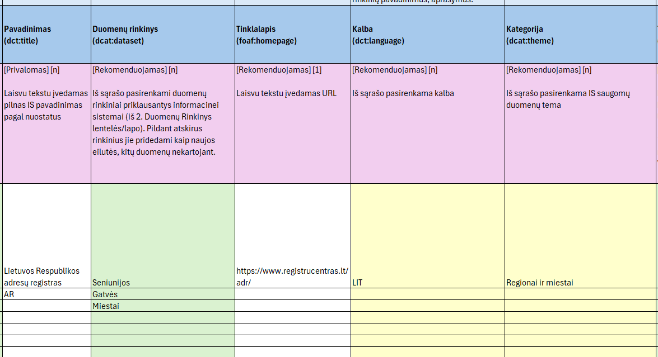
Šie pavadinimai nesisieja su duomenų rinkiniais, ir nurodyta „Kalba“ nesisieja su tam tikru duomenų rinkiniu. Jie siejasi tik su pačia informacine sistema. Tad pildant naujus duomenų rinkinių įrašus neturėtų būti kartojami kalbos ar kategorijos ar kiti įrašai. Kadangi tiesioginio ryšio tarp šių metaduomenų, šiame lape, nėra, jie siejasi tik su pačia klase ir jos egzemplioriumi.
- Po Informacinės sistemos klasės rekomenduojama pildyti Duomenų rinkinių ir Pateikčių metaduomenis.
- Tuomet pildomi metaduomenys apie Duomenų paslaugas.
- Užpildžius privalomas aukščiau paminėtas klases, rekomenduojama kurti likusias rekomenduojamas klases ir pagal poreikį pagalbines pasirenkamas klases. Taip užpildant ir ryšius su privalomomis klasėmis, kur pasirenkamų klasių reikia kaip egzempliorių savybėse.
- Užpildžius, dokumentas teikiamas pagal DCAT-AP-LT metaduomenų formos teikimo procesą.

Kardinalumas
Kiekvienos savybės kardinalumas yra nurodomas trečioje eilutėje, prie pildymo instrukcijų. Jis pateikiamas laužtiniuose skliaustuose ( [] ). Nurodoma:
- [1] - kai gali būti pateikiamas tik vienas šios savybės įrašas. Tai yra, vienas klasės įrašo egzempliorius, kuris atskiriamas pagal identifikatorių, gal turėti tik vieną savybės reikšmę.
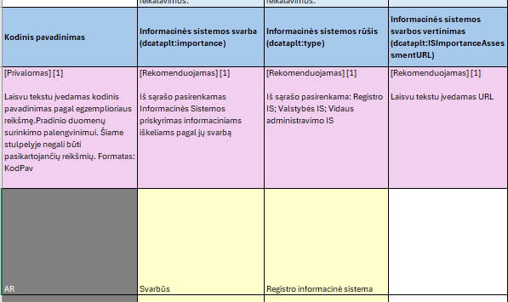
Pavyzdyje aukščiau, „AR“ yra Adresų registro informacinės sistemos egzemplioriaus kodinis pavadinimas ir identifikatorius. Sekanti savybė „Informacinės sistemos svarba“ pagal instrukciją, gali būti nurodyta tik viena ([1]). Tai reiškia, kad viena informacinė sistema, gali turėti tik vieną svarbos įvertinimą, ir šios savybės metaduomenų reikšmė gali būti tik viena.
- [n] - kai gali būti pateikiami keli šios savybės įrašai. Tai yra, vienas klasės įrašo egzempliorius, kuris atskiriamas pagal identifikatorių, gali turėti vieną arba daugiau šios savybės įrašų. Tai nereiškia, kad įrašai yra būtini, ar kad turi būtinai būti daugiau nei vienas įrašas. Tai rodo, kad yra galima pateikti daugiau nei vieną reikšmę. Atskiros reikšmės turi būti pateikiamos atskirose eilutėse.
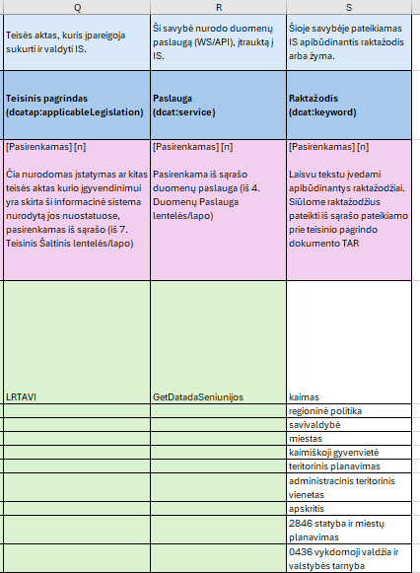
Pavyzdyje aukščiau „Raktažodis“ gali turėti ne vieną reikšmę, ir yra pateiktos kelios reikšmės, visos supildytos į atskiras eilutes.
Europos sąjungos ir Lietuvos semantiniai elementai
Norint užtikrinti semantinį suderinamumą tarp skirtingų Lietuvos institucijų duomenų ir Europos sąjungos duomenų yra naudojamos ir skelbiamos ontologijos, tezaurai, žodynai ir kitos semantinės struktūros. Šių struktūrų naudojimas priklauso nuo konteksto.

Metaduomenų kataloge
Metaduomenų kataloge interoperabilumas yra pasiekiamas naudojant DCAT, DCAT-AP, BRegDCAT-AP, HVD ir kitas semantines struktūras ir jų elementus. Jie yra skelbiami Europos sąjungos darbinių grupių ir kataloge yra naudojai Jų paskelbti kontroliuojami žodynai bei metaduomenų ryšių schemos.
Taip pat metaduomenų kataloge yra naudojamos ir Lietuvos kontekste sukurtos ir paskelbtos semantinės struktūros. Tai Lietuvos kontekstui skirtos papildomos metaduomenų klasių savybės ar net naujos klasės. Jos yra sukurtos, tvarkomos ir skelbiamos VSSA.

DSA
DSA dokumente semantinis interoperabilumas yra pasiekiamas duomenų elementų lygmenyje. Naudojami žodynai ar ontologijos yra nurodomos „uri“ stulpeliuose prie modelio ar savybės. Taip pat jei yra naudojami klasifikatoriai, jų šaltiniai ar reikšmės yra nurodomos prie juos naudojančių elementų. Kur įmanoma, rekomenduojama naudoti kuo aukštesnio lygio semantinius elementus, nurodant į ES ar kitus kertinius (angl. core) žodynus.

Semantinių elementų kūrimas, tvarkymas ir viešinimas
Už ES semantinius elementus yra atsakingos ES duomenų portalo ir sąveikumo darbinės grupės. Už Lietuvos kontekste aprašomus semantinius elementus yra atsakinga VSSA.
Metaduomenų katalogas yra įrankis skirtas kurti, registruoti, tvarkyti ir skelbti Lietuvos VII semantinius elementus. Jo pagalba galima rasti naudojamus žodynus, atpažinti klasifikatorius registruojančius pirminius šaltinius. Aprašant informacinių sistemų duomenis, vienas iš tikslų yra atpažinti ir suregistruoti naudojamus semantinius šaltinius, ir jei yra taikytina, praplėsti Lietuvos konteksto ontologijas, žodynus ar klasifikatorius. Šis procesas yra įgyvendinamas metaduomenų katalogo priemonėmis su VSSA peržiūra ir patvirtinimu.

Išsamesnės savybių pildymo instrukcijos
Išsamesnės lapų ir sudėtingesnių savybių pildymo instrukcijos:
Lapas | Savybė | Instrukcija
Informacinė sistema |  | Privaloma pildyti ir aprašo pagrindinę esybę – Informacinę sistemą.
 | Informacinės sistemos svarba | Iš galimų reikšmių sąrašo pasirenkama, pagal VIIVĮ reikalavimus informacinei sistemai priskiriamas svarbos įvertinimas.
 | Kategorija | Naudojamas Europos žodynas. Šioje nuorodoje galima rasti žodyną ir platesnius pasirinkimų paaiškinimus anglų kalba.
 | Turi sudedamąją dalį | Ši savybė pildoma tik išskirtiniais atvejais kai informacinės sistemos metaduomenys yra surinkti kitame metaduomenų kataloge.
 | Paslauga | Rekomenduojama pildyti tik duomenų teikimo paslaugas teikiamas per API ar WS (angl. web service).
 | Susijusi IS (T stulp.) | Surašomos IS, kurios turi integracijas ir teikia duomenis (pagal nuostatus) aprašomai informacinei sistemai. Taip sukuriant priklausomybių ir duomenų mainų tarp IS žemėlapį. (P stulpelis pildomas jei tai kita institucijos sistema, kuri turi įrašą lape). Nors ir pildoma pasirinktinai rekomenduojama pildyti pagal naujausius nuostatų duomenis.
Duomenų rinkinys |  | Privaloma pildyti ir aprašo duomenų rinkinius tvarkomus informacinėje sistemoje. Duomenų rinkiniai skaidomi pačių institucijų ir gali apimti tiek daug tiek nedaug duomenų elementų. Tačiau svarbu tikslingai grupuoti duomenis ir atsižvelgti į tuo duomenų dalinimosi ir panaudojimo tikslus.
 | Laikotarpis | Nurodoma Laikotarpis klasės reikšmė iš sąrašo. Šis laikotarpis, tai duomenų rinkinyje saugomų duomenų laikotarpis, jei tai yra aktualu. Pavyzdžiui jei duomenų rinkinyje yra teikiami duomenys apie laike kintančius objektus, ar yra teikiama objekto sukūrimo data. Nurodomas nuo kada iki kada yra teikiami duomenys. Kartais yra kuriami atskiri duomenų rinkiniai priklausomai nuo laikotarpio. Pavyzdžiui 2010 metų ataskaitos, turėtų 2010-01-01 - 2010-12-31 laikotarpį.
 | Kategorija | Naudojamas Europos žodynas. Šioje nuorodoje galima rasti žodyną ir platesnius pasirinkimų paaiškinimus anglų kalba. Tai duomenų erdvė, kuriai priskiriamas duomenų rinkinys.
 | Kaupimo periodiškumas | Naudojamas Europos žodynas. Šioje nuorodoje galima rasti žodyną ir platesnius pasirinkimų paaiškinimus anglų kalba. Nurodo kaip dažnai yra atnaujinami duomenys duomenų rinkinyje.
 | Kvalifikuotas ryšys | Šioje savybėje nurodomi papildomi ryšiai su kitais metaduomenų katalogo ištekliais, kurie tiesiogiai nesisieja esamomis savybėmis.
 | Erdvinė raiška | Jei duomenų rinkinyje yra teikiami erdviniai duomenys. Ši savybė nurodo tų duomenų erdvinę raišką.
 | Laiko raiška | Jei duomenų rinkinyje yra pateikiami duomenys apie laiką, šioje savybėje yra nurodomas pateikiamų laiko duomenų tikslumas.
 | Versijos pastabos | Nurodomos duomenų rinkinio versijos pastabos, jei duomenų rinkinys turi kelias versijas. Tai ne metaduomenų pildomų kataloge versija.
Pateiktis |  | Privaloma pildyti ir aprašo fizinę duomenų rinkinio išraiškos formą tam tikru formatu arba duomenų rinkinio realizaciją. Rekomenduojama prioretizuoti duomenų bazes, ar duomenų paslaugų pateiktis.
 | Medijos tipas, Formatas, Suspaudimo formatas, Pakavimo formatas | Savybės aprašančios pateikties techninius duomenis. Parinktys yra iš kontroliuojamų žodynų. Šiuose žodynuose nurodomi tipiniai failų formatai, suspaudimo, pakavimo būdai.
 | Susijusi schema | Gali būti nurodytos kelios reikšmės standartų ar schemų, kurias atitinka aprašoma duomenų pateiktis. Tai gali būti tarptautiniai standartai ar institucijos paskelbtos schemos. Jei yra sudaryta, nurodoma DSA schema.
 | Erdvinė raiška | Jei pateiktyje yra teikiami erdviniai duomenys. Ši savybė nurodo tų duomenų erdvinę raišką. Dažniausiai atitiks duomenų rinkinyje nurodytą reikšmę.
 | Laiko raiška | Jei pateiktyje yra pateikiami duomenys apie laiką, šioje savybėje yra nurodomas pateikiamų laiko duomenų tikslumas. Dažniausiai atitiks duomenų rinkinyje nurodytą reikšmę.
Duomenų paslauga |  | Privaloma pildyti ir aprašo API ar WS, kurie tiekia IS duomenų rinkinius.
 | Pateikia duomenų rinkinį | Nurodomas vienas ar keli duomenų rinkiniai, kurie yra teikiami naudojantis aprašoma duomenų paslauga.
 | Atitinka | Gali būti nurodytos kelios reikšmės standartų ar schemų, kurias atitinka aprašoma duomenų paslauga. Tai gali būti tarptautiniai standartai ar institucijos paskelbtos schemos. Jei yra sudaryta, nurodoma DSA schema.
Juridinis asmuo |  | Rekomenduojama pildyti ir aprašo juridinius asmenis, kurie yra svarbūs IS metaduomenų kontekste, ir yra naudojami kitų lapų/klasių savybėse. Iš anksto užpildyta turimais duomenimis iš Atvirų duomenų projekto. Jei yra poreikis sąrašas gali būti tikslinamas ar pildomas papildomais įrašais.
 | Klasifikacija | Naudojamas Lietuvos kontekstui sukurtas reikšmių žodynas.
IS Paslauga |  | Pildomos informacinės sistemos teikiamos elektroninės paslaugos. Dažnai nurodomos nuostatuose. Nebūtinai atitinka teikiamas duomenų paslaugas.
Standartas |  | Pildomas pasirinktinai ir aprašo standartą ar kita specifikaciją, kurią atitinka duomenų rinkinys ar pateiktis.
 | Tipas | Naudojamas Lietuvos kontekstui skirtas teisinių šaltinių žodynas.
Privatus Asmuo |  | Pildoma pasirinktinai ir tik išimtiniais atvejais kai reikia nurodyti atsakingą agentą, kuris yra privatus asmuo.
Laikotarpis |  | Kuriami riekiami laikotarpio įrašai, kurie naudojami kitose klasėse.
Identifikatorius |  | Registruojami kataloge informacinei sistemai ir jos metaduomenims naudojami identifikatoriai ir jų detalesni pavadinimai.
Katalogas |  | Ši lapas/klasė pildoma tik išskirtiniais atvejais kai yra aprašomas kitas metaduomenų katalogas.

DSA pildymas

Duomenų Struktūros Aprašas (DSA) tai vienas iš loginio metaduomenų modelio atvaizdavimo ir dokumentavimo būdų. Jame yra susiejami fizinis, loginis ir semantiniai duomenų lygiai. Metaduomenų katalogo ir DVI įgyvendinimo aprėptyje, šis dokumentas naudojamas kaip pateikties (duomenų šaltinio) duomenų struktūrų susiejimas su IS metaduomenų modeliu, bei konfigūracinis failas Duomenų Agento teikiamoms duomenų paslaugoms.
Šis dokumentas pildomas pasitelkiant MS Excel ar kitą lygiavertę skaičiuoklės programinę įrangą ir aprašant duomenų elementus, kurie yra IS pirminiai duomenys ir gali būti teikiami duomenų gavėjams. Aprašant yra nurodomas jų tipas, prieigos lygis, kokybės įvertinimas, techninis ir semantinis pavadinimas, apibūdinimas, susiejimai su semantiniais ištekliais.
Reikia atkreipti dėmesį, kad dokumentas pildomas pagal griežtą sintaksę ir rengimo taisykles, kurios plačiau aprašomos - https://ivpk.github.io/dsa/index.html

Pildymo procesas
DSA pildymas gali būti atliekamas tiek pildant rankiniu būdu tiek keičiant automatiniu būdu sugeneruotą ŠDSA (šaltinio duomenų struktūros aprašą). ŠDSA automatiniu būdu yra generuojamas pasitelkiant duomenų agentą „Spinta“, jo diegimo ir naudojimosi vadovas yra pateiktas - https://atviriduomenys.readthedocs.io/spinta.html. Pildant rankiniu būdu galima naudotis šabloniniu failu pateiktu - https://github.com/ivpk/metadata/blob/main/templates/template-DSA.csv, jį parsisiunčiant arba Excel dokumente atkartojant pateiktas stulpelių antraštes.
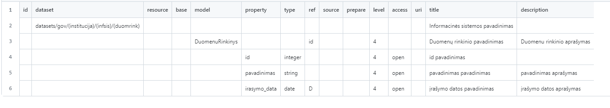
Svarbu, teikiant DSA failą patikrinimui, jis turi būti teikiamas .csv formatu, laukus atskiriant kableliu [ , ], ir pateikiant UTF-8 koduote.
Rekomenduojama DSA kurti pasinaudojant sugeneruotu ŠDSA, tuo atveju pateikties fizinis duomenų modelis yra žinomas ir informuoja apie esamą saugomų duomenų struktūrą.
Sugeneruotas ŠDSA atvaizduoja pagrindinę duomenų šaltinio fizinę struktūrą. Jis gali būti generuojamas iš skirtingų šaltinio formatų, tačiau pagrindiniai yra SQL duomenų bazės, XML (XSD) dokumentai, CSV dokumentai, JSON struktūros.
Sugeneruotame ŠDSA dokumente pateikiami „dataset“, „resource“, „model“, „property“, „type“, „ref“ ir „source“ elementai. Visos savybės yra pateikiamos taip, kaip jos yra pateikiamos duomenų šaltinyje. Norint šį dokumentą pritaikyti skelbimui metaduomenų kataloge, jis turi būti paverstas į DSA failą.
Pastaba - pirmas DSA dokumento stulpelis „id“ šiame procese nėra pildomas, elementų ID yra generuojami automatiškai, perkeliant duomenis į metaduomenų katalogą.

Pildymas pagal ŠDSA

Dimensijos
- DSA dokumento struktūra yra skirta tiek žmonių tiek kompiuterinių sistemų nuskaitymui, todėl yra laikomasi griežtos struktūros.
- Yra išskiriamos 5 pagrindinės lentelės dimensijos:
  - „dataset“ - duomenų rinkinio dimensija, kurioje yra nurodomi duomenų rinkinio duomenys (plačiau čia)
  - „resource“ - duomenų šaltinis, kurioje nurodomi fizinio duomenų šaltinio duomenys (plačiau čia)
  - „base“ - bazinė duomenų esybė (modelis), kurioje nurodoma pirminė duomenų esybė, jei žemiau nurodoma esybė nėra pirminė informacinės sistemos esybė (plačiau čia)
  - „model“ - duomenų esybė (modelis), kurioje nurodomi pagrindiniai duomenų rinkinio objektai/ esybės (plačiau čia)
  - „property“ - savybė, kurioje nurodomos objekto/ esybės savybės (plačiau čia)
- Tarp šių dimensijų yra kuriamas hierarchinis paveldėjimo ryšys. Tai yra, aukščiau esanti dimensija paveldi žemesnės dimensijos elementus. Tad jei yra nurodoma:
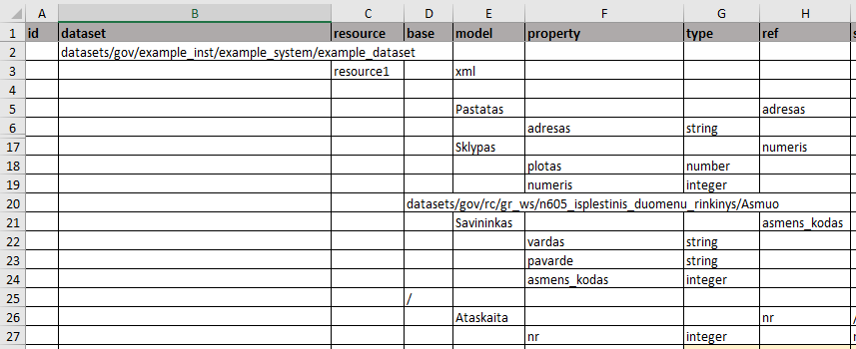
Šiuo atveju aukščiausia dimensija „dataset“ example_dataset paveldi visus toliau nurodomus elementus („resource“ resource1) ir jų vidinius elementus („model“ Pastatas, Sklypas, Savininkas, Ataskaita) ir taip toliau.
Tad kol nėra nurodomas kitas tos pačios ar aukštesnės dimensijos elementas, visi sekantys elementai priklauso tai dimensijai, todėl „property“ adresas priklauso „model“ Pastatas, o „property“ plotas jau priklauso „model“ Sklypas.
Išimtis yra „base“ esybės (modeliai), kurių pabaigą reikia pažymėti pasviru brūkšniu ( / ). Tad „model“ Savininkas priklauso „base“ datasets/gov/rc/gr_ws/n605_isplestinis_duomenu_rinkinys/Asmuo, tačiau „model“ Ataskaita ne.
- Kiekviena dimensija atitinkamai yra įvardinama jos stulpelyje pavadinimu.
- Kadangi dimensijos yra paveldimos, rekomenduojama nekartoti aukštesnės dimensijos pavadinimų žemesnėje. Tad jei turime „model“ Savininkas ir jo „property“ vardas, nereikia šios savybės vadinti savininko_vardas.
- Taip pat galima naudoti ir papildomas dimensijas - plačiau specifikacijoje čia.

Duomenų rinkinys
- Duomenų rinkinys, tai „dataset“ stulpelyje nurodoma reikšmė, kuri žymi unikalų duomenų rinkinio kodinį pavadinimą. Jis nurodomas pilnu adresu pradedant /datasets/gov/ kadangi tai yra valstybinės sistemos duomenų rinkinys, tuomet nurodant kodinį institucijos pavadinimą - pavyzdžiui /datasets/gov/rc/ (Registrų centras), tuomet nurodant kodinį informacinės sistemos pavadinimą - pavyzdžiui /datasets/gov/rc/ar/ (Adresų registras) ir tuomet pačio duomenų rinkinio kodinį pavadinimą - pavyzdžiui /datasets/gov/rc/ar/lit_adr (Lietuvos adresai).
- Duomenų rinkinio kodinis pavadinimas, kaip ir kiti kodiniai pavadinimai turi būti kuriamas kuo trumpesnis ir vadovaujantis kodinių pavadinimų sintaksės taisyklėmis.
  - Duomenų rinkinio pavadinimas gali būti užrašomas tik lotyniškomis raidėmis
  - Turi prasidėti mažąja raide
  - Užrašomas daugiskaita vienu žodžiu arba žodžio trumpiniu, jei susideda iš kelių žodžių, jie yra atskiriami pabraukimu ( _ ) pavyzdžiui lit_adr, all_persn.
  - Tarptautiniam interoperabilumui užtikrinti rekomenduojama juos kurti anglų kalba
- Dažniausiai vienas DSA dokumentas turės savo viduje vieną duomenų rinkinį
- DSA laikosi griežtos hierarchinės, elementų paveldėjimo struktūros, kuri susideda iš dimensijų (plačiau čia), todėl duomenų rinkinio pavadinimas turėtų būti užrašomas pačiame dokumento viršuje po stulpelių antraščių eilutės.
- Duomenų rinkinio įrašui nėra nurodomi jokie kiti atributai („type“, „source“, „level“ ir kiti)

Duomenų šaltinis
- Tai „resource“ stulpelyje nurodoma reikšmė, kuri identifikuoja fizinį duomenų šaltinį. Ji užpildoma automatiškai užpildoma pirminio ŠDSA dokumento kūrimo metu.
- Kodinis pavadinimas pildomas tik lotyniškomis raidėmis, pradedant mažąja raide.
- Nurodomas vienaskaita, atskirus žodžius atskiriant pabraukimu ( _ )
- Turi būti nurodyti tokie atributai:
  - „type“ nurodo šaltinio tipą. Gali būti sql, xml, json, csv. Naujausias agento palaikomų šaltinių sąrašas aprašytas programinio įrankio dokumentacijoje.
  - „ref“, „source“ pilnas šaltinio adresas URI formatu. Plačiau dokumentacijoje - čia
  - „prepare“ papildomi nurodymai ir funkcijos duomenų apdorojimui. Plačiau dokumentacijoje - čia.
- Duomenų šaltiniui „type“ stulpelyje taip pat gali būti nurodyti duomenų nuskaitymui reikalingi parametrai:
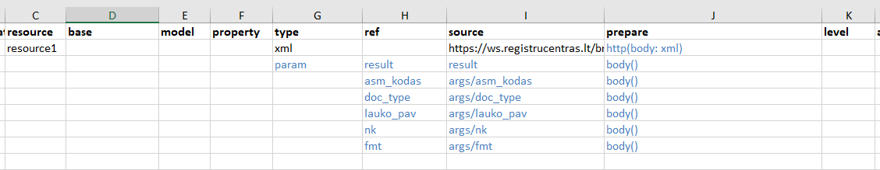
Jie nurodomi „type“ stulpelyje nurodant param ir tuomet juos išvardinant „ref“ stulpelyje. „source“ ir „prepare“ stulpeliuose gali būti nurodomos papildomos duomenų šaltinio apdorojimo funkcijos.
- Keičiant į DSA, ši dimensija yra pašalinama ir nėra skelbiama. Ji yra reikalinga tik duomenų agento konfigūracijai ir turi būti tinkamai supildyta, kad teisingai veiktų duomenų teikimas per duomenų agentą. Tad ji lieka ŠDSA, kurią saugo pati institucijai.

Bazinis esybės modelis
- Esybės duomenų modelis yra siejamas su pirminiu duomenų šaltiniu, kuriame pirmą kartą yra registruojami Esybės objektai ir duomenų šaltinis yra laikomas vienintelis ir autoritetingas duomenų šaltinis, suteikiantis objektams globalius objekto identifikatorius.
- Bazinis esybės modelis pildomas „model“ dimensijoje, nenurodant „base“.
- Duomenų modelis aprašomas tik toms Esybėms, kurios yra apibrėžtos koncepciniame IS modelyje.
- Vienai informacinei sistemai užtenka aprašyti vieną duomenų modelį, vienai Esybei, kuri turi pilną objektų sąrašą ir šaltinis turi visas savybes apibrėžtas koncepciniame modelyje. Jeigu tokio šaltinio nėra, ir yra poreikis aprašyti kelis duomenų modelius. Jų visuma turi pilnai aprašyti visas esybes nurodytas koncepciniame modelyje.
- Modelių kodiniai pavadinimai turi būti užrašomi tik lotyniškomis raidėmis.
- Modelių kodiniai pavadinimai turi prasidėti didžiąja raide. Jei modelio pavadinimas susideda iš kelių žodžių, visi žodžiai turi prasidėti didžiosiomis raidėmis ir tarp jų neturi būti tarpų. Pavyzdžiui MiestoGatve.
- Modelio kodinis pavadinimas turi būti vienaskaita. Daugiskaita gali būti naudojama tik išskirtiniais atvejais, kai žodis neturi vienaskaitos, pavyzdžiui Pajamos.
- Modelių aprašymai nurodomi stulpelyje „description“. Jei ši esybė aprašoma naujai, jai suteikiamas naujas aprašymas, bet jei ji aprašoma naudojant išorinius žodynus juos nurodant „uri“ stulpelyje tai laukų „title“ ir „description“ nurodyti nereikia, nebent yra keičiama arba tikslinama esybės reikšmė.
- Jei Bazinis esybės modelis neturi visų koncepciniame modelyje apibrėžtų savybių, tada turi būti aprašomi Papildomi esybės modeliai iš kitų šaltinių, turintys trūkstamas savybes.
- Duomenų šaltiniai turi pateikti duomenis, bent getone ir getall metodais, apibrėžtais UDTS specifikacijoje.
- Jei Bazinis esybės modelis neįgyvendina privalomų getone ir getall veiksmų, tada registruojami Papildomi esybės modeliai, siejant juos su šaltiniais, kurie įgyvendina trūkstamus veiksmus.
- Duomenų šaltinis papildomai gali pateikti duomenis ir kitais UDTS aprašytais metodais, tokiais kaip changes, gali palaikyti filtrus, duomenų atranką ir kitus funkcionalumus.
- Didelės apimties duomenų rinkiniai turėtu palaikyti puslapiavimą duomenų gavimui getall metodu, priešingu atveju šaltinis gali gauti dideles apkrovas.
- Baziniam modeliui turi būti nurodyti šie atributai:
  - „type“ nenurodomas
  - „ref“ nurodo esybės/ modelio pirminį raktą ar identifikatorių. Jei modelis turi daugiau nei vieną pirminį raktą (kompleksinį raktą), jie išvardinami tame pačiame langelyje, atskiriant juos kableliais:
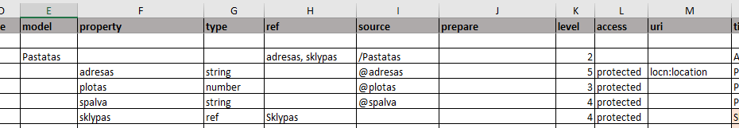
Šie raktai turi būti modelio savybės ir turi būti prieinami - tai yra nebūti private, ir turėti grąžinamus duomenis. Jei nenurodomas priminis raktas, vadinasi modelis jo neturi, ir nėra galimas jungimas su juo, tuomet visi modelio laukai tampa jo pirminiais raktais, ir „level“ stulpelyje turi būti nurodomas ne aukštesnis nei 3 brandos lygis.
  - „source“ stulpelis bus automatiškai užpildytas pirminio ŠDSA kūrimo metu. Šis laukas rodo į fizinę duomenų šaltinio struktūrą. Jis yra pašalinamas kai ŠDSA yra transformuojamas į DSA. Jis yra reikalingas tik duomenų agento konfigūracijai ir turi būti tinkamai supildytas, kad teisingai veiktų duomenų teikimas per duomenų agentą.
  - „prepare“ pildomos duomenų filtravimo ar paruošimo funkcijos. Plačiau specifikacijoje - čia. Verta išskirti extends() funkciją. Ši funkcija nurodo, kad šis modelis yra išplečiamas kito modelio duomenimis.
    - Jei nurodomas tik extends(), be savybių skliausteliuose, modeliui yra pridedamos visos „base“ modelio savybės.
    - Jei nurodomas extends(Savininkas), modelis yra išplečiamas visomis Savininkas modelio savybėmis.
    - Jei nurodoma extends(Savininkas, vardas, pavarde), modelis yra išplečiamas Savininkas modelio savybėmis vardas ir pavarde.
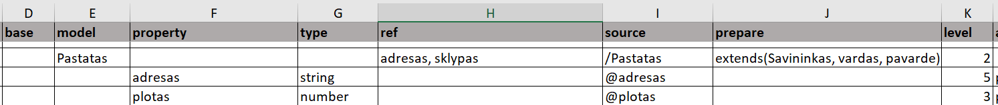
  - „level“ nurodomas esybės/ modelio brandos lygis. Jis priklauso nuo to ar yra patikimas pirminis raktas (kompleksinis raktas), per kurį yra vukdomas jungimas su šiuo modeliu. Jei jis nėra patikimas, nurodomas 1 brandos lygis. Jei duomenys šiame modelyje nėra teikiami, nurodomas 0 brandos lygis. Plačiau - specifikacijoje čia. Pateikus visus reikiamus atributus, ir patikimą pirminį raktą modelio brandos lygis gali būti aukščiausias - 5.
  - „access“ nurodomas duomenų prieigos lygis - open (atviri duomenys), protected (duomenys teikiami pagal duomenų teikimo sutartis), private (vidiniai informacinės sistemos duomenys neteikiami kitoms sistemoms). Kuriant DSA private modeliai yra pašalinami ir nėra viešinami. Šis lygis yra nustatomas visoms vidinėms savybėms. Rekomenduojama prieigos lygio modeliams nenurodyti, tuomet jis nustatomas pagal vidines modelio savybes. Modeliui yra nustatomas aukščiausiais savybių prieigos lygis (open yra aukščiausias, tuomet protected, tuomet private). Jei visos savybės yra private, modelis yra private, ir nėra skelbiamas DSA dokumente.
  - „uri“ - nurodomas išorinio žodyno uri. Nurodant žodynus yra vykdomas semantinis modelio jungimas su išoriniais metaduomenų šaltiniais. Siejimas turėtų būti atliekamas su pirminiais Europos žodynais (angl. core vocablary) - jų sąrašas pateikiamas čia.
  - „title“ - nurodomas modelio ne kodinis pavadinimas. Jei yra nurodytas „uri“ ir prasmė nėra keičiama, galima nenurodyti.
  - „description“ - laisvu tekstu pateikiamas detalesnis modelio aprašymas. Jei yra nurodytas „uri“ ir prasmė nėra keičiama, galima nenurodyti.

Papildomas esybės modelis
- Papildomas esybės modelis aprašo ne pirminį duomenų šaltinį, kuris teikia pirminio Esybės duomenų šaltinio objektus išvestiniuose duomenų rinkiniuose, kurie papildo arba teikia Esybės duomenis pagal kitą duomenų modelį.
- Papildomas esybės modelis pildomas „base“ dimensijoje, nurodant pirminį modelį. Jis gali būti tiek vidinis šio DSA modelis, tiek išorinis, aprašytas kitame DSA/ duomenų rinkinyje.
- Nurodant pirminį modelį papildomam modeliui eilutėje kur nurodoma „base“ stulpelio reikšmė taip pat reikia nurodyti tokius atributus:
  - „ref“ - jungimui su pirminiu modeliu naudojamos papildomo modelio savybės pavadinimą. Jei pirminis ir papildomas modeliai naudoja tą pačią savybę, jos nurodyti nėra būtina.
  - „level“ - jungimo su pirminiu šaltiniu brandos lygį. Brandos lygis yra nustatomas tuo pačiu principu, kaip ir modelio brandos lygis. Jei naudojamas tas pats pirminis raktas kaip ir baziniame modelyje, brandos lygis atitinka bazinio modelio brandos lygį. Jei naudojamas kita savybė nei baziniame modelyje ir jungimui naudojamas raktas yra patikimas ir unikalus yra nurodomas 2 brandos lygis. Jei duomenų jungimas nėra galimas, ir yra nurodomas tik semantinis jungimas, ref“ stulpelyje nieko nurodyti nereikia ir nurodomas 1 brandos lygis.
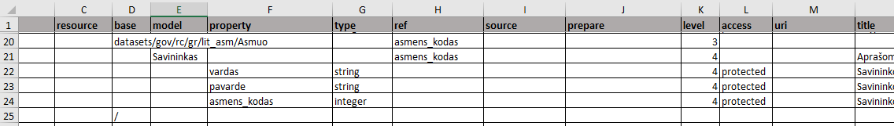
- Gali egzistuoti tik vienas Bazinis esybės modelis, kuris nenurodo „base“. Kai yra naudojama ta pati semantinė esybė. Žinoma jei viename duomenų rinkinyje yra Objektas ir kitame duomenų rinkinyje yra Objektas, tačiau jie yra skirtingos semantinės esybės, tai yra vienas su kitu pagal prasmę nesisieja, jų jungti negalime. Ir galime turėti kelis modelius, kurie vadinasi taip pat. Tačiau viename duomenų rinkinyje, negali būti rinkinių su tuo pačiu pavadinimu, nes modelių pavadinimai turi būti unikalūs.
- Papildomas esybės modelis gali būti aprašomas, kai Bazinis esybės modelis neturi visų koncepciniame modelyje apibrėžtų savybių.
- Papildomas esybės modelis gali būti aprašomas, kai Bazinis esybės modelis neturi visų privalomų (getone ir getall) UDTS specifikacijoje aprašytų veiksmų.
- Kiekvienas duomenų rinkinys gali turėti vieną ar daugiau modelių. Modelis atitinka vieną realaus gyvenimo objektą. Tai, pavyzdžiui, gali būti Gyvenvietė.
- Papildomas modelis turi tokius pačius atributų reikalavimus kaip ir bazinis.

Modelių skaidymas esant poreikiui
- Kartais šaltinyje duomenys gali būti denormalizuoti. Pavyzdžiui, pastato duomenys ir jo savininko duomenys gali būti laikomi toje pačioje lentelėje (ar kitoje duomenų struktūroje). Tokiais atvejais, automatiniu būdu sugeneravus ŠDSA, kai kuriuos modelius reikia išskaidyti į atskirus.
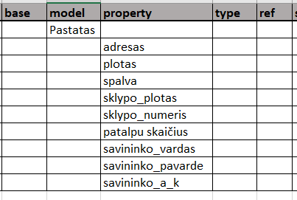
Kaip matom, šiuo atveju čia iš tikro aprašomos trys esybės: pastatas, sklypas ir savininkas. Todėl reikėtų šį modelį išskaidyti į tris modelius:
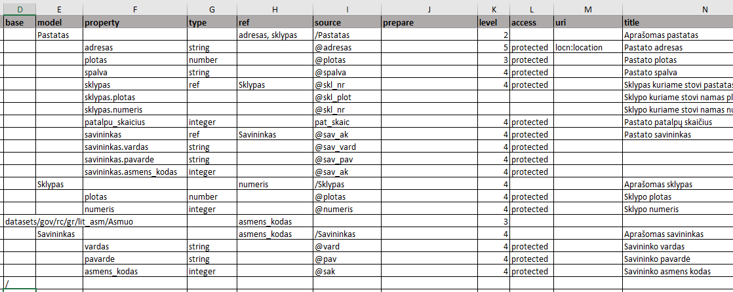
Išskaidymas vyksta aprašant papildomus modelius ir juos prijungiant prie pirminio modelio. Kaip nurodyta pavyzdyje aukščiau, jei Pastatas modelyje norima grąžinti ir kitų modelių (Sklypas, Savininkas) reikšmes, jos nurodomos kaip sudedamosios tų modelių dalys. Tai atliekama nurodant, kad „property“ sklypas yra „model“ Sklypas elementas, ir toliau išvardinant norimas pateikti šio modelio savybes nurodant jas su modelio pavadinimu ir savybės pavadinimu po taško (sklypas.plotas). Taip nurodant turi būti naudojami tie patys savybių kodiniai pavadinimai ir tipai. Jei perteikiant duomenis šiame modelyje, yra keičiami savybių tipai, turi būti nurodomas žemesnis brandos lygis.
Master data ir pasikartojančių modelių aprašymas naudojant „base“
- Vienas objektas (esybė) skirtingose sistemose būna aprašomas įvairiai. Bet siekiant unifikuoti Valstybės duomenų aprašymus, kiekvienas objektas turi turėti vieną pagrindinį aprašymą, kuris būtų naudojamas kitur. Pavyzdžiui, Asmuo, JuridinisAsmuo, Pastatas, TeisėsAktas, Igaliojimas.
- Šiuo atveju, pavyzdžiui, Asmuo yra aprašomas Gyventojų registre, ir tai yra pirminis jo aprašymas. Bet, Nekilnojamojo turto registre gali būti aprašomas nekilnojamojo turto savininkas, kuris taip pat bus asmuo.
- Šiuo atveju prie Nekilnojamojo turto registre esančio modelio Savininkas turėtų būti nurodoma Gyventojų registro „base“ Asmuo.
- Yra atvejų, kai nėra galimybės aprašyti „base“ modelį, nes jis yra platesnis nei teisinė IS aprėptis - pavyzdžiui kai registras saugo tiek Lietuvos tiek užsienio piliečių duomenis, tačiau nėra įgaliotas saugoti visų užsienio piliečių duomenis. Tuo atveju koncepciniame modelyje yra nurodoma, kad IS nėra šių duomenų pirminis šaltinis, ir neturėtų būti naudojamas kaip „master data“ šiems duomenims. Tačiau DSA šis modelis aprašomas be „base“, lyg būtų pirminis šaltinis.
- Kai naudojamas bazinis modelis, norimus pakartotinai panaudoti laukus reikia aprašyti dar kartą ir jį naudojančiame modelyje. Taip pat galima pridėti ir papildomų laukų.
- Daugiau apie „base“ specifikacijoje.
- Kai kurie modeliai gali būti dideli, ir pakartotinai panaudojami tokia pačia struktūra, jos prasmės nekeičiant gali tekti perrašinėti daug elementų. Galima ši procesą pildymo metu supaprastinti ir naudoti papildomas agento funkcijas include(), expand(), exclude().
  - include()- nurodo kokias savybes iš referuojamo modelio įterptį į ši modelį, jas išvardinant vieną po kitos atskiriant kableliais.
  - expand()- nurodo įterpti visas referuojamo modelio savybes.
  - Prie expand() per tašką pridėjus exclude() „expand().exclude()“ yra nurodoma įterpti visas savybes, išskyrus nurodytas exclude() funkcijoje. Jei norima neįterpti kelių savybių jos išvardinamos viena po kitos atskiriant kableliais.
  - Savybės yra nurodomas funkcijų skliaustelių viduje (išskyrus expand() atveju) ir pagal kodinius pavadinimus, kurie yra jungiamame modelyje.
  - Šios funkcijos yra nurodomos „prepare“ stulpelyje modelio prijungimo eilutėje:
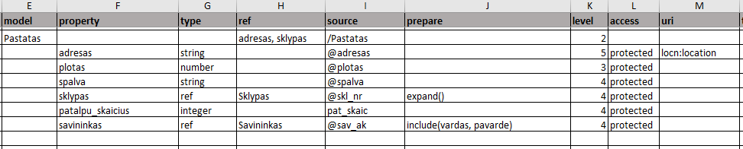
Kaip pateikta pavyzdyje aukščiau Sklypas ir Savininkas, turi tokias pačias reikšmes kaip ir aukščiau nurodytame pavyzdyje, tačiau šiuo atveju Savininkas neturėtų įterptos asmens_kodas savybės.
Tai taip pat galima nurodyti taip:
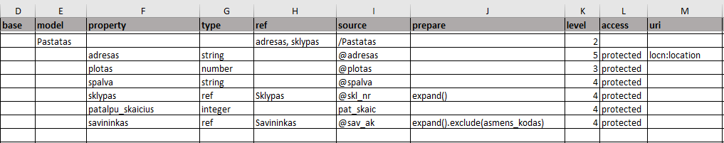

Duomenų savybė
- Tai esybės/ modelio savybė, kurios kodinis pavadinimas nurodomas „property“ stulpelyje.
- Kaip ir kitiems elementams, savybių kodiniai pavadinimai:
  - Turi būti unikalūs
  - Prasidėti mažąja raide
  - Turi būti naudojamos tik lotyniškos raidės
  - Būti trumpi, o jei yra naudojami keli žodžiai, jie yra atskiriami pabraukimu ( _ )
  - Nurodomi vienaskaita, išskyrus tuos atvejus kai yra aprašomi duomenų masyvai. Tais atvejais nurodomi daugiskaita ir pabaigoje pridedami tušti laužtiniai skliausteliai ( [] ).
  - Savybės turi papildomą taisyklę. Yra duomenų agento rezervuotos savybės, kurios gali būti naudojamos ir DSA modeliuose. Taip agentui nurodant, kaip jas interpretuoti. Šios savybės yra pradedamos pabraukimo simboliu - pavyzdžiui _created nurodo, kad ši savybė yra data, nurodanti kada buvo sukurtas šis įrašas. Taip pat gali būti naudojamas _id, kuriame yra nurodomas globalus elemento ID, _updated, kuriame nurodoma paskutinė elemento keitimo data.
- Duomenų savybė tai viena pagrindinių dimensijų, per kurią išreiškiami duomenų elementai ir ryšiai tarp modelių.
- Kaip ir su kitais elementais, didžioji dalis šių elementų yra užpildomi pirminio ŠDSA sukūrimo metu.
- Savybėms yra pildomi šie atributai:
  - „type“ nurodo savybės tipą iš galimų reikšmių sąrašo - pateikiamas specifikacijoje čia. Verta išskirti ref ir backref tipus. Kurie plačiau aprašyti čia.
  - „ref“ - jei yra nurodytas „type“ ref arba backref šiame laukelyje yra nurodomas modelis, su kuriuo vyksta jungimas. Jei yra nurodomi duomenų tipai, kurie turi tikslumą, čia yra nurodomas tikslumo rodmuo - pavyzdžiui jei „type“ yra date čia būtų nurodoma D, M, Y ar kitos reikšmės. Plačiau aprašyta prie specifinių reikšmių specifikacijoje.
  - „source“ yra automatiškai užpildomas ŠDSA kūrimo metu ir nurodo fizinio duomenų šaltinio elementą, kuris yra šios savybės duomenų šaltinis. Visi nurodomi keliai yra „relative“, kitaip sakant, jie yra paveldimi iš aukštesnių dimensijų. Tad jei „model“ „source“ yra /Pastatas tai šio modelio „property“ „source“ nurodžius @plotas nurodome, kad tai Pastatas objekte esantis elementas plotas. Jei savybės šaltinis yra už modelio ribų bet tame pačiame duomenų šaltinyje, tai galima nurodyti „source“ stulpelyje pateikiant ./Sklypas/numeris „relative“ kelią, arba absoliučius šaltinio kelius.
  - „prepare“ stulpelis yra naudojamas duomenų apdorojimui nurodyti. Jei šaltinio duomenys turi būti konvertuojami ar filtruojami prieš juos teikiant, čia yra nurodomos tam skirtos funkcijos. Plačiau apie tai - specifikacijoje čia. Tai pat čia yra nurodomos include(), expand() ir exclude() operacijos. Jei tai ref tipo savybė ir jungimui yra naudojamas kompleksinis raktas, čia yra nurodomos jungimui naudojamos kitos šio modelio savybės. Jos yra pateikiamos tokia tvarka, kaip nurodyta „ref“ ir atskiriant jas kableliu. (pav. žemiau sklypas)
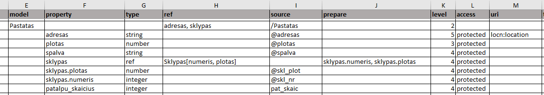
  - „level“ yra nurodomas lauko brandos lygis. Jis yra nustatomas pagal savybės teikiamų duomenų tikslumą, ar yra teikiami duomenys, ar yra įmanomas modelių jungimas ir kitas taisykles. Plačiau apie brandą specifikacijoje čia.
  - „access“ stulpelyje yra nurodoma duomenų prieiga. Nurodoma open, protected arba private. open duomenys tai viešai teikiami atviri duomenys, prieinami be apribojimų. protected duomenys tai pagal duomenų teikimo sutartis teikiami duomenys. private tai vidiniai sistemos ar neteikiami duomenys. Kuriant DSA private savybės yra pašalinamos, tačiau ŠDSA jos paliekamos jei ateityje būtų nuspręsta juos teikti arba vidinių duomenų institucijoje apsirašymo tikslais.
  - „uri“ - nurodomas išorinio žodyno uri. Semantinis savybės jungimas su išoriniais metaduomenų šaltiniais. Siejimas turėtų būti atliekamas su pirminiais Europos žodynais (angl. core vocablary) - jų sąrašas pateikiamas čia.
  - „title“ - nurodomas savybės ne kodinis pavadinimas. Jei yra nurodytas „uri“ ir prasmė nėra keičiama, galima nenurodyti.
  - „description“ - pateikiamas detalesnis savybės aprašymas. Jei yra nurodytas „uri“ ir prasmė nėra keičiama, galima nenurodyti.

Modelių jungimas
- Modelių jungimas atliekamas per „property“ reikšmę kai „type“ nurodoma ref
- Tuomet „ref“ stulpelyje yra nurodomas kitas modelis, su kuriuo vyksta jungimas.
- Gali būti nurodomas tiek modelis esantis tame pačiame duomenų rinkinyje (tuomet užtenka nurodyti tik jo pavadinimą, pav. Savininkas), tiek kituose duomenų rinkiniuose esantis modelis (tuomet reikia nurodyti pilną modelio URI, pav. datasets/gov/rc/gr/lit_asm/Asmuo)
- Jei jungimas su modeliu yra atliekamas ne pagal pirminį modelio raktą, bet per kitą savybę, ji nurodoma „ref“ stulpelyje, prie modelio pavadinimo pridedant laužtinius skliaustus ( [] ) ir juose nurodant to modelio savybę, per kurią vyksta jungimas.
- Jei jungimui yra naudojamas kompleksinis raktas (kelios savybės, kurios naudojamos jungimui), savybės yra nurodomos laužtiniuose skliaustuose, jas atskiriant kableliu. Tuomet „prepare“ stulpelyje tai pat turi būti nurodomos šio modelio savybės, naudojamos jungimui. Ir „source“ stulpelyje niekas nenurodoma.

- backref „type“ yra naudojamas pažymėti atgalinį ref ryšį. Jis neturi būti naudojamas, jei yra paprastas modelių jungimas su ref. Tačiau jis yra dažnai naudojamas kai yra „vienas su daug“ ryšys tarp modelių. Plačiau specifikacijoje čia.

Pildymas pagal šabloną
Pildymas pagal DSA šabloną atliekamas pagal tas pačias taisykles ir tvarką kaip ir atliekant pildymą pagal ŠDSA, tačiau nėra žinomi fizinio modelio laukai. Jei šis DSA nebus naudojamas kuriant duomenų agento konfigūracinius failus, šie laukai nėra būtini. Tuomet DSA pildymas pasideda nuo duomenų rinkinių, bazinių modelių ir modelių supildymo ir toliau pildomi reikiami duomenų laukai pagal DSA rengimo taisykles.

Papildomos DSA savybių pildymo instrukcijos

Stulpelis | Instrukcija
id | Šis laukas yra pildomas automatiniu būdu po DSA pateikimo. Jo pildyti nereikia.
dataset | Pildyti būtina. Duomenų rinkinio laukas, nurodantis duomenų rinkinio URI. Pildomas pagal DSA specifikacijos instrukcijas. Gali būti nurodomas kelis kartus, jei yra aprašomi keli duomenų rinkiniai viename DSA faile. Rengiant pagal ŠDSA, dažnai duomenų rinkinys atspindi atskirą pateiktį (duomenų bazę, duomenų paslaugą).
resource | DSA pildymui nėra būtinas. Šaltinio duomenų nuoroda / pavadinimas. Pildant pagal ŠDSA, Agentas šį lauką užpilo automatiškai.
base | Pildyti būtina kai yra naudojami kiti modeliai kaip base, kitu atveju pildymas nebūtinas. Stulpelis nurodantis bazinio modelio pavadinimą. Naudojamas tais atvejais kai aprašomas modelis yra kito „bazinio“ modelio versija.
model | Pildyti būtina. Pagrindinis pildomas elementas, suskirstantis duomenų laukus į jų modelius. Dažnai atitinka duomenų bazių lenteles ar objektus fizinėse pateiktyse. Svarbu nurodyti ryšius tarp modelių ir jei tai yra kito bazinio modelio išraiška.
property | Pildyti būtina. ŠDSA atveju, Agento sugeneruojamas duomenų rinkinio savybių sąrašas, pagal duomenų laukus pateiktyje. Tampa savybių pavadinimais teikiant duomenis pagal UDTS. Svarbu struktūra, nereikia atkartoti modelių pavadinimų. Taip pat galima nurodyti sudėtingesnes duomenų struktūras – masyvus.
type | Pildyti būtina. Stulpelis nurodantis aprašomo modelio savybės (duomenų lauko) tipą. Svarbu atkreipti dėmesį, kad čia nurodomas ir „ref“ tipas, kai yra kuriami ryšiai tarp skirtingų modelių. Naudojami būsimos pateikties tipai, kurie dažniausiai atitiks ir šaltinio tipus, tačiau priklausomai nuo technologijos gali skirtis pavadinimai. Turi atitikto JSON duomenų tipus. Plačiau nurodyta DSA specifikacijoje. Jį pildyti būtina priklausomai nuo dimensijos. Plačiau specifinių dimensijų aprašymuose.
ref | Pildyti būtina. Šiame stulpelyje yra nurodomi elementai, per kuriuos yra sukuriamas ryšys į modelį arba kokiu elementu siejasi vienas modelis su kitu. Taip pat nurodomas datos tipo elemento formatas. Tad jį pildyti būtina priklausomai nuo dimensijos. Plačiau specifinių dimensijų aprašymuose.
source | DSA pildymui nėra būtinas. Stulpelis nurodantis duomenų elementų saugojimo vietą šaltinyje arba „enum“ reikšmes. Svarbu atkreipti dėmesį, kad šaltinio duomenys yra reikalingi tik ŠDSA ir neturėtų būti pateikiami su DSA, nebent šio šaltinio schemos jau ir taip yra viešos (pavyzdžiui jei šaltinis yra duomenų paslauga ir yra viešinamos jo .xsd schemos.
prepare | Pildymas nėra būtinas. Pateikiami duomenys apie duomenų transformacijas reikalingas gaunant duomenis iš šaltinio.
level | Nurodomas duomenų brandos lygis, pagal įvertinimo metodiką pateiktą DSA specifikacijoje.
access | Pildyti būtina. Nurodomas prieigos lygis suteikiamas duomenims.
uri | Nurodomi semantiniai duomenų tipai pagal viešus žodynus.
title | Pildyti būtina. Nurodomas modelio ar savybės pavadinimas
description | Pildymas nėra būtinas. Nurodomas modelio ar savybės aprašymas

Metaduomenų katalogo pildymas

Įžanga

Metaduomenims Lietuvos metaduomenų kataloge saugoti ir struktūrizuoti yra naudojamas sukurtas DCAT-AP-LT plėtinys, kurio specifikacija yra pasiekiama - https://ivpk.github.io/DCAT-AP-LT/
Tai DCAT-AP specifikacijos plėtinys, kuris apjungia BRegDCAT-AP, DCAT-AP-HVD ir Lietuvos specifinius elementus į Lietuvos specifiką atitinkantį plėtinį skirtą Lietuvos valstybinių informacinių sistemų metaduomenims struktūrizuoti.
Jis atitinka Europos Sąjungos paskelbtus ir naudojamus standartus, todėl yra su jais suderinamas ir suteiks galimybę dalintis Lietuvos metaduomenų katalogo duomenimis su data.eupropa.eu metaduomenų katalogu.
Pagrindinis pildymo procesas remiasi VII metaduomenų pildymo metodika ir joje aprašytų IS gyvavimo ciklo stadijų metaduomenų pildymo reikalavimais. Detalesnė jo apžvalga yra pateikta - Procesas pildant pagal gyvavimo ciklų stadijas. Tačiau taip pat yra vykdomas ir pirminių duomenų supildymas įgyvendinamas Duomenų Valdymo Modelio Sukūrimo projekto apimtyje. Šis supildymas turi atskirą procesą aprašytą - Procesas pildant DVMS projekto apimtyje. Jis skiriasi nuo tipinio pildymo pagal gyvavimo ciklo etapus, nes yra kataloguojami esamų IS pagrindiniai metaduomenys, siekiant užfiksuoti dabartinę situaciją.

Procesas pildant pagal gyvavimo ciklų stadijas

Tai pagrindinis metaduomenų pildymo į metaduomenų katalogą procesas. Jis remiasi VII metaduomenų valdymo tvarkymo metodika ir joje aprašytų IS gyvavimo ciklo stadijų metaduomenų pildymo reikalavimais.
Kiekviena stadija turi savo tikslus ir riboženklius, tačiau atsižvelgiant į metaduomenų naudojimo ir interoperabilumo reikalavimus, taip pat tampa svarbu, kad metaduomenų pokyčiai būtų laiku ir tiksliai iškomunikuoti kitoms institucijoms. Pakeitimai, kurie gali sutrikdyti duomenų teikimą ar gavimą, kaip ir pagal IS gyvavimo ciklo stadijų reikalavimus, turi būti iš anksto iškomunikuoti paveiktoms institucijoms ir suteiktas laikas atitinkamai atnaujinti įgyvendintas integracijas ir duomenų gavimo / teikimo sutartis.

Pagal IS gyvavimo ciklo stadijas metaduomenų pildymas prasideda IS steigimo stadijos metu.
- Steigimas
  - Atsižvelgiant į IS ir institucijos organizacinę struktūrą bei pavaldumą, Institucija priskiria už metaduomenis atsakingus asmenis. Plačiau – Dalyvaujantys atstovai;
  - IS duomenų įgaliotinis susisiekia su VSSA ir VSSA metaduomenų katalogo administratoriai sukuria pagrindinius IS įrašus Metaduomenų kataloge;
  - VSSA metaduomenų katalogo administratoriai sukuria atsakingų tvarkytojų naudotojų profilių įrašus kataloge ir suteikia jiems prieigą;
  - IS duomenų architektas sukuria pirmą metaduomenų modelio versiją ir pildomo steigimo stadijoje privalomus metaduomenis. Versijos statusas – kuriama;
  - Institucijos veiklos srities specialistai kartu su IS duomenų architektu sukuria IS duomenų koncepcinį modelį;
  - Metaduomenų pildymo metu ar pateikus metaduomenų modelį peržiūrai, IS duomenų įgaliotinis ir VSSA architektų komandos nariai teikia atgalinį ryšį apie teikiamų metaduomenų tikslumą ir kokybę;
  - Atlikus užpildymą ir IS duomenų įgaliotiniui patvirtinus metaduomenis šios versijos statusas pakeičiamas į patvirtinta;
  - Prireikus pakeisti pateiktus metaduomenis, ši versija dar gali būti keičiama ir atkartojami f, g žingsniai.
Pasibaigus steigimo stadijai, prasideda kūrimo stadija.
- Kūrimas
  - Pagal kūrimo stadijos metu atnaujintą informaciją, IS duomenų architektai atnaujina metaduomenų kataloge jau užfiksuotus ir naujus metaduomenis atkartojant 1.f. ir 1.g. žingsnius;
  - Tuo atveju jei duomenims teikti bus naudojamas duomenų agentas, jis yra įdiegiamas IS infrastruktūroje. Užpildžius IS koncepcinį duomenų modelį ir realizavus duomenų saugyklas tvarkytojai supildo DSA ir pateikia juos VSSA metaduomenų katalogo administratoriams;
  - VSSA patvirtinus DSA, kartu su IS testavimu atliekamas ir duomenų agento testavimas;
  - Jei duomenims teikti pagal UDTS yra kuriamos IS duomenų sąsajos, DSA pildymas nevyksta. Tačiau turi būti skelbiamos šių sąsajų specifikacijos metaduomenų kataloge.
Pasibaigus kūrimo stadijai, prasideda eksploatacijos stadija:
- Eksploatacija
  - Kai IS pereina į eksploatacijos stadiją, jos metaduomenų modelio versijos statusas pakeičiamas į paskelbtą, aktyvią, pirminę;
  - Metaduomenys nesusiję su duomenų paslaugomis ar metaduomenų struktūra pateiktyse, toliau atnaujinami nekeičiant versijos ir jos statuso. Tačiau visi šie pokyčiai toliau yra peržiūrimi ir patvirtinami IS duomenų įgaliotinio ir VSSA architektų komandos.
Atsiradus didesniems IS pakeitimams yra vykdoma Atnaujinimo stadija.
- Atnaujinimas
  - Atnaujinimas atkartoja prieš tai vykusius 1, 2, 3 punkto žingsnius. Yra sukuriama nauja metaduomenų versija ir laikomasi tos pačios tvarkos.
  - Kai atnaujinama IS pasiekia eksploatacijos stadiją ir sukuriama nauja paskelbta, aktyvi, pirminė metaduomenų modelio versija, prieš tai buvusi pirminė versija, pakeičiama į ne pirminę. Ir priklausomai, ar yra tęsiamas palaikymas, taip pat gali būti pakeista į neaktyvią.
IS nusprendus likviduoti, yra pradedama likvidavimo stadija.
- Likvidavimas
  - Likviduojant IS jos metaduomenys yra tvarkomi atsižvelgiant į tai, kokie veiksmai bus atliekamai su jos duomenimis.
    - Jei šie duomenys perkeliami tvarkyti į kitą IS, šios IS metaduomenų modelis yra praplečiamas gaunamais tvarkyti metaduomenimis.
    - Jei šie duomenys perkeliami į archyvą ir nebus toliau prieinami. Metaduomenys tampa neaktyvūs, tačiau yra atnaujinami su archyvo metaduomenimis.
    - Jei šie duomenys planuojami ištrinti, metaduomenys tampa neaktyvūs ir suėjus senaties terminui yra archyvuojami metaduomenų archyve ir pašalinami iš metaduomenų katalogo.

Pagrindinės pildomos klasės su pavyzdžiais ir paaiškinimais:
DCAT-AP-LT klasė:  Informacinė sistema | Pildomos savybės
Metaduomenų informacijos grupė:  Bendroji informacija apie informacinę sistemą | - Pavadinimas  - Aprašas  - Duomenų rinkiniai  - Paslaugos  - Rengėjas | - Teisinis pagrindas  - Svarba  - Tipas  - Išleidimo data  - Turi dalį / yra katalogo dalis
Informacinė sistemos klasė tai Lietuvos kontekstu išplėsta Katalogo klasė skirta aprašyti bendrą informaciją apie informacinę sistemą.  Pildant tai dažnai bus registro informacinė sistema arba tiesiog informacinė sistema, tačiau didelėms sistemoms, su daug duomenų rinkinių, vieną informacinę sistemą galima skaidyti į posistemes ir jas apjungiant Turi dalį / Yra dalis ryšiais.  Tai šakninė klasė, kurios savybių pagalba galima rasti likusią svarbią informaciją, tokią kaip duomenų rinkinius, pateiktis, paslaugas, atsakingas institucijas. | Metaduomenų pavyzdys TTL formatu

DCAT-AP-LT klasė:  Duomenų rinkinys | Pildomos savybės
Metaduomenų informacijos grupė:  Duomenų rinkinių aprašai | - Pavadinimas  - Aprašas  - Pateiktys  - Duomenų tiekėjas  - Duomenų erdvė | - Tema / kategorija  - Didelės vertės duomenų kategorija  - Versija  - Išlesta
Kiekvienas duomenų rinkinys įprasmina tam tikrą valstybės informacinės sistemos ar registro nuostatuose įvardintiną informacinės struktūros dalį. Duomenų rinkinys išskiriamas ir formuluojamas kaip informacinės sistemos veiklos apimtyje suvokiama prasminga ir reikšminga koncepcija, apibūdinama reikšmingomis savybėmis/ atributais.  Institucijos pagal veiklos srities žinias ir įteisintus nuostatus, pačios nusprendžia kokiu detalumu yra suskaidomi duomenų rinkiniai. | Metaduomenų pavyzdys TTL formatu

DCAT-AP-LT klasė:  Katalogas | Pildomos savybės
Metaduomenų informacijos grupė:  Bendroji informacija apie informacinę sistemą | - Pavadinimas  - Aprašas  - Duomenų rinkiniai  - Paslaugos  - Rengėjas | - Teisinis pagrindas  - Svarba  - Tipas  - Išleidimo data  - Turi dalį / yra katalogo dalis
Katalogo klasė Lietuvos kontekste yra Informacinės sistemos klases agreguojanti klasė. Pagrindinis metaduomenų katalogas, laikantis visus kitus katalogus ir informacines sistemas yra tokios Katalogo klasės egzempliorius. Taip pat gali būti naudojamas IS ir jos posistemių išskaidymui. | Metaduomenų pavyzdys TTL formatu

DCAT-AP-LT klasė:  Duomenų paslauga | Pildomos savybės
Metaduomenų informacijos grupė:  Duomenų paslaugų aprašai ir santykiai su kitomis informacinėmis sistemomis | - Pavadinimas  - Aprašas  - Duomenų rinkiniai  - Prieigos taško URL  - Didelės vertės duomenų rinkinio kategorija | - Teisinis pagrindas  - Teikėjas  - Tipas  - Puslapis (dokumentacija)  - Prieigos teisės
Duomenų paslaugos klasė nurodo operacijų rinkinį, suteikiantį prieigą prie vieno ar daugiau duomenų rinkinių arba duomenų apdorojimo funkcijų. Dažniausiai tai bus API, tačiau nėra apribota tik jiems. | Metaduomenų pavyzdys TTL formatu

DCAT-AP-LT klasė:  Pateiktis | Pildomos savybės
Metaduomenų informacijos grupė:  Duomenų rinkinių pateikčių įgyvendinimo aprašai | - Pavadinimas  - Aprašas  - Duomenų rinkiniai  - Duomenų paslaugos  - Prieigos URL  - Formatas | - Teisinis pagrindas  - Tipas  - Puslapis (dokumentacija)  - Teisės  - Dydis baitais
Pateikties klasė apibūdina konkretų ir aktyviai veikiantį duomenų rinkinio įgyvendinimą informacinėje sistemoje - valstybinės informacinės sistemos arba duomenų valdymo aplinkoje, tokioje kaip duomenų bazės lentelė, duomenų failai, saugomi duomenų saugykloje, struktūrizuoti ir pusiau struktūrizuoti failai uždarame intranete arba interneto erdvėje.  IS kontekste, šios klasės prioritetinis ir didžiausios apimties taikymas yra informacinės sistemos aplinkoje tvarkomų duomenų rinkinių realizacijų aprašymui. | Metaduomenų pavyzdys TTL formatu

DCAT-AP-LT klasė:  Agentas | Pildomos savybės
Metaduomenų informacijos grupė:  Informacija apie subjektą, atliekantį veiksmus, susijusius su pagrindiniais metaduomenų katalogo ištekliais | - Pavadinimas  - Identifikatorius | - Tipas
Bet kuris subjektas, atliekantis veiksmus, susijusius su pagrindinėmis klasėmis. Dažniausiai asmuo, tačiau gali būti ir organizacija. | Metaduomenų pavyzdys TTL formatu

Procesas pildant DVMS projekto apimtyje
DVMS projekto metu vykstančios metaduomenų pildymo veiklos skiriasi nuo tipinių metaduomenų pildymo pagal IS gyvavimo ciklo etapus. Didžioji dalis IS, kurios bus registruojamos šio projekto aprėptyje yra šiuo metu eksploatuojamos. Jų metaduomenys bus registruojami pagal jau įgyvendintą faktinę duomenų ir IS informaciją. Tačiau metaduomenys ir jų struktūra išlieka ta pati.
Veiklos skirstomos į 3 pagrindinius etapus:
- Pagrindinės informacijos apie IS užpildymą ir DSA pildymą bei tvarkymą;
- Duomenų rinkinių bei DSA apjungimas į bendrą modelį;
- Veiklos terminijos gryninimą ir semantinį praturtinimą.
Šie etapai toliau skirstomi į šiuos žingsnius:
- Pagrindinės informacijos apie IS užpildymas ir DSA pildymas bei tvarkymas:
  - Atsižvelgiant į IS ir institucijos organizacinę struktūrą bei pavaldumą, Institucija priskiria už metaduomenis atsakingus asmenis. Plačiau – Dalyvaujantys atstovai;
  - Susisiekiama su VSSA ir VSSA sukuria pagrindinius IS įrašus Metaduomenų kataloge;
  - VSSA sukuria atsakingų tvarkytojų naudotojų profilių įrašus kataloge, ir suteikiama prieiga;
  - Tvarkytojai sukuria pirmą metaduomenų modelio versiją ir pildomi steigimo stadijoje privalomi metaduomenys. Versijos statusas – kuriama;
  - Institucijos atstovai pradeda kurti IS duomenų koncepcinį modelį;
  - Paraleliai 1.a-1.e žingsniams institucijos paskiria technines žinias turinčius darbuotojus ir sudiegia Duomenų agentus (arba lygiaverčius įrankius) duomenų struktūroms ir duomenų šaltinių surinkti;
  - Surinkus šaltinių duomenų struktūras, technines žinias turintys darbuotojai kartu su veiklos sritį išmanančiais darbuotojais pradeda pildyti DSA.
- Duomenų rinkinių bei DSA apjungimas į bendrą modelį:
  - Naudojantis koncepcinio modelio informacija veiklos srities žinias turintys darbuotojai skirsto DSA esančius elementai į duomenų rinkinius;
  - Priklausomai nuo koncepcinio modelio tikslumo ir atitikimo duomenų realizacijai, koncepcinis modelis gali būti papildomai tikslinamas atsižvelgiant į duomenis iš DSA;
  - Institucija paruoštus DSA ir koncepcinius modelius pateikia VSSA jų peržiūrai ir kokybės užtikrinimui;
  - VSSA patvirtinus DSA, institucijos tvarkytojai pildo metaduomenis į Metaduomenų katalogą ir sukuriama pirminė metaduomenų modelio versija;
  - VSSA patvirtinus metaduomenų modelį, ši jo versija paskelbiama metaduomenų kataloge kaip patvirtinta;
- Veiklos terminijos gryninimas ir semantinis praturtinimas:
  - Institucijos atstovai toliau kuria ir pildo papildomas palaikančiąsias metaduomenų modelio klases ir turtina esamas su papildomais semantiniais duomenimis;
  - Supildžius ir pilnumą bei kokybę patvirtinus VSSA atstovams metaduomenų modelio versija paskelbiama kaip paskelbta, aktyvi, pirminė.

Metaduomenų pateikimas prieš metaduomenų katalogo sukūrimą

Pateikiant duomenis DVMS projekto apimtyje prieš sukuriant metaduomenų katalogo įrankius yra naudojamas kitas procesas ir kiti metaduomenų teikimo įrankiai.
Pateikiami metaduomenys yra skirstomi į dvi grupes:
- DCAT-AP-LT metaduomenis – tai pagal metaduomenų specifikaciją pildomi metaduomenys apie IS, ją tvarkančią instituciją, įteisinančius dokumentus, pateiktis, teikiamas duomenų paslaugas.
- DSA – tai IS pateikčių duomenų struktūrų metaduomenys pildomi pagal DSA pildymo dokumentaciją ir pateikiamą šabloną.

Veikla vykdoma inkrementiniu-iteraciniu būdu:
- Pagal inkrementinį metaduomenų surinkimo planą;
- Kiekvieno inkremento apimtis grupuojama pagal vieną IS.
Kiekvienas inkrementas atliekamas dviem iteracijomis:
- Kiekviena iš dviejų iteracijų atliekama laikotarpyje iki 2-3 savaičių ir viena po kitos:
  - I iteracija: IS metaduomenų surinkimas pagal DCAT-AP-LT;
  - II iteracija: Duomenų struktūros aprašų (DSA) parengimas pagal prioritetinius duomenų rinkinius ir jų pateiktis.
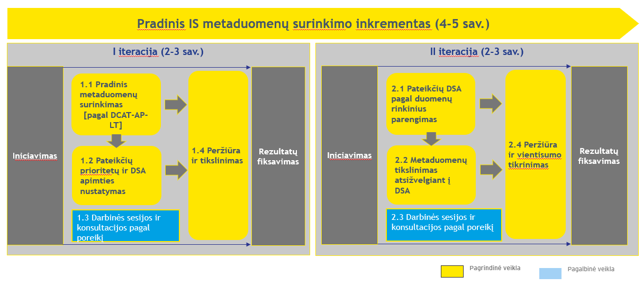

Veiklų sekimui ir rezultatų pateikimui yra naudojama projekto veiklų lenta ir rezultatų repozitorius GitHub platformoje. Prieiga prie lentos ir repozitoriaus yra uždara ir suteikiama susisiekus su VSSA komanda.
- Lenta yra pasiekiama - https://github.com/orgs/ivpk/projects/2
- Repozitorius yra pasiekiamas - https://github.com/ivpk/metadata

Rezultatų teikimo tvarka:
- Kiekvienam inkrementui, pirmos iteracijos iniciavimo metu, institucijos darbo grupė sudarys planuojamu atlikti darbų apimtis ir užfiksuos lentoje, Suplanuotų veiklų skiltyje, kiekvienai veiklai sukuriant „Draft“ įrašą. Šis įrašas priskiriamas „metadata“ repozitoriui, paverčiamas jo „issue“ ir tuomet užpildomi privalomi laukai.
  - Pasirenkama pridėti naują įrašą
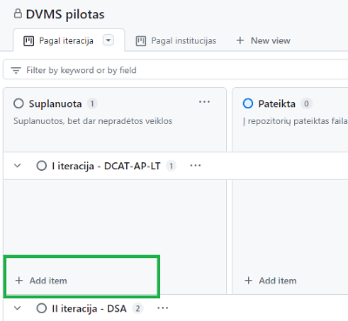
  - Įrašomas naujo įrašo pavadinimas
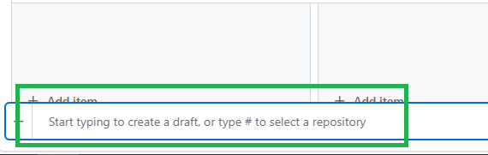
  - Paspaudus „Enter“ įvesties klavišą sukuriamas įrašas
  - Projekto lentoje atidarius „Draft“ veiklos įrašą jis turi būti pakeistas į „metdata“ repozitoriaus „issue“ pasirenkant „Convert to issue“ ir pažymint „metadata“ repozitorių.
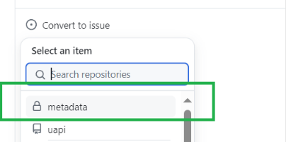
  - Atidarius veiklos įrašą, atnaujinami privalomi veiklos įrašo laukai:
    - Laisvu tekstu įvedamas IS pavadinimas;
    - Jei žinomas, laisvu tekstu įvedamas planuojamų užpildyti laukų skaičius;
    - Iš sąrašo pasirenkama darbų iteracija;
    - Iš sąrašo pasirenkama darbus atliekanti institucija;
    - Pasirenkamos darbų pradžios ir planuojamos pabaigos datos.
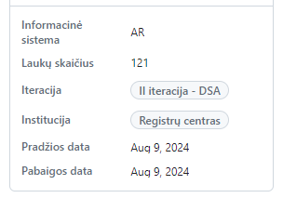

- Institucijos darbo grupei atliekant veiklas, rezultatai turi būti teikiami atliekant „Pull request“ į repozitorių naudojantis Git/ GitHub priemonėmis.
  - Rezultatų failai gali būti teikiami tiek darbalaukio GIT programinės įrangos pagalba tiek per GitHub portalo puslapius.
  - Failai turi atitikti DCAT-AP-LT arba DSA reikalavimus.
  - Šie failai turi būti įkelti pagal apibrėžtą aplankų struktūrą.
    - Šakninis aplankas teikiamiems metaduomenų rezultatams yra „datasets“.
    - Valstybinių įstaigų duomenims yra skirtas „gov“ aplankas.
    - Tuomet kiekvienai institucijai yra sukuriamas jos duomenų aplankas, naudojant kodinį pavadinimą. Pavyzdžiui, Registrų centro aplankas yra „rc“.
    - Institucijos aplanke, kiekvienai IS turi būti sukurtas atskiras aplankas, naudojant kodinį tos IS pavadinimą (pavyzdžiui Adresų registrui – „ar“, Nekilnojamo turto registrui „ntr“).
    - Į šį aplanką yra įkeliama šios informacinės sistemos DCAT-AP-LT metaduomenų forma.
    - IS aplanke tuomet kuriami duomenų rinkinių aplankai pagal jų kodinius pavadinimus, į kuriuos atitinkamai keliami DSA rezultatų failai.
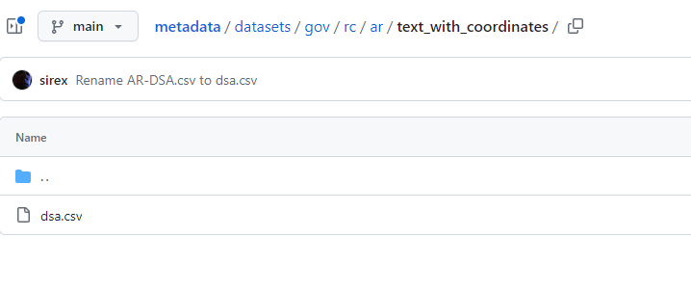
  - Atnaujinus duomenis atliekama „GIT commit“ užklausa. Svarbu – teikiant naujus pakeitimus turi būti kuriama nauja repozitorijos šaka (angl. branch).

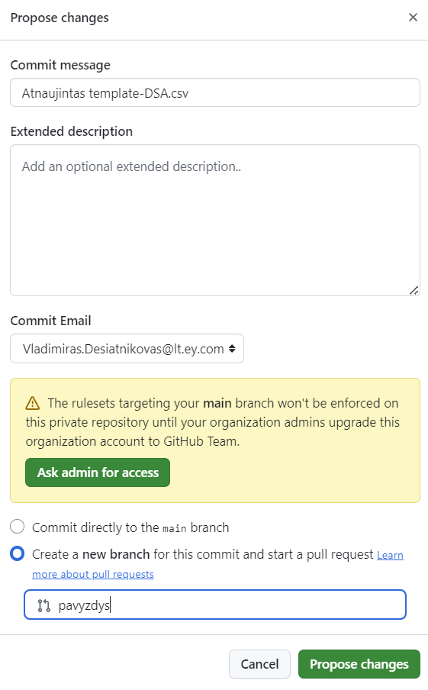
- Institucijos darbų grupei pateikus rezultatus, institucijos darbų grupė veiklų įrašus turi susieti su atitinkamu „Pull request“ ir perkelti į Pateiktų skiltį.

  - Projekto lentoje atidarius veiklos įrašą, pasirenkamas „development“ elementas ir priskiriamas „Pull request“
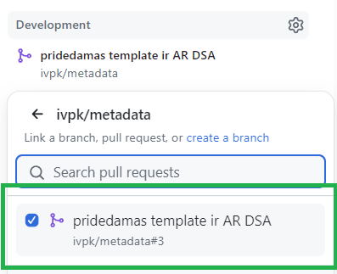
  - Įrašas perkeliamas iš Suplanuota į Pateikta skiltį jį pertempiant pele arba atidarius įrašą, pasirinkus „Status“ lauką ir pakeičiant jį į „Pateikta“.
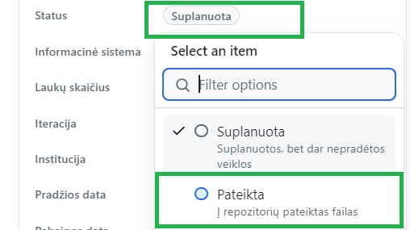

- VSSA darbo grupė perkels įrašus į Tikrinama skiltį kai pradės tikrinimo darbus ir atsiradus netikslumams, kuriuos reikia pataisyti perkels įrašą į Tikslinama skiltį ir pateiks komentarus ar paaiškinimus, apie taisytinas vietas. Institucijos darbo grupei atlikus pataisymus, jie šį įrašą turi perkelti atgal į Tikrinama skiltį. Šis procesas kartosis kol nebus ištaisytos visos klaidos.
  - Komentarai bus pateikiami „Pull request“ prie failo ir/ arba atitinkamų failo eilučių ir pačiame veiklos įraše.
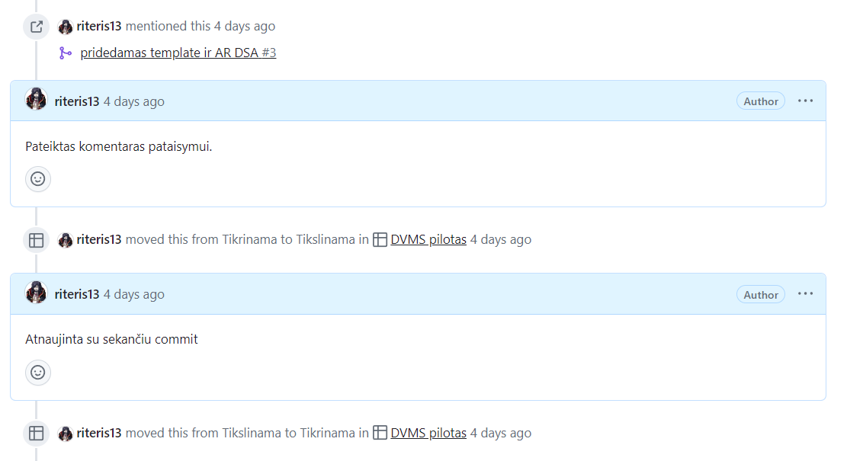
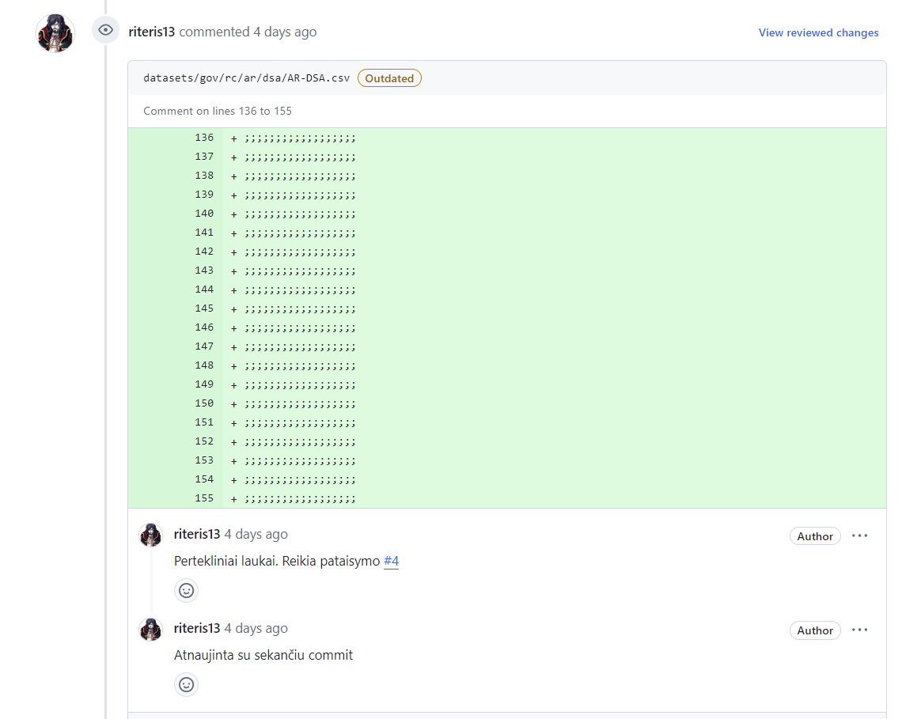
- Pilnai atlikus pataisymus VSSA darbo grupė veiklos įrašą perkels į Patvirtintų veiklų skiltį ir ši veikla bus laikoma atlikta ir patvirtinta.
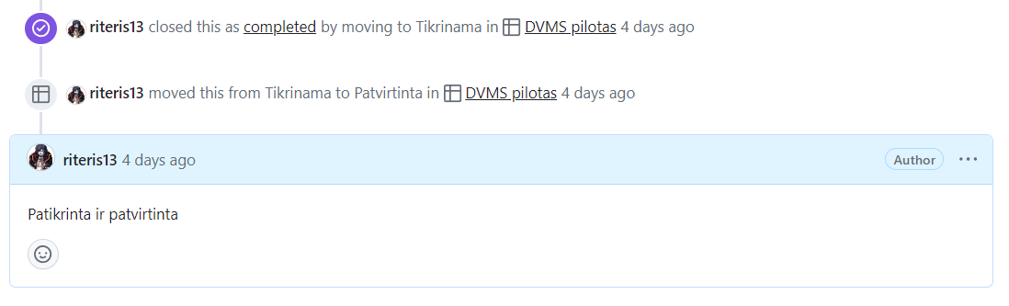

Kontroliuojami žodynai

Pildant duomenis svarbu atkreipti dėmesį į duomenų tipus ir semantiškai suprantamą šių duomenų reikšmę. Tačiau taip pat svarbu suprasti, kad kai kurie metaduomenų elementai yra pildomi pagal tarptautinius arba Lietuvos ontologijose kontroliuojamus žodynus.

Savybės URI | Nauojama klasėje / klasėse | Žodyno pavadinimas | Žodyno URI | Naudojimo pastaba
dct:accessRights | Duomenų paslauga; Duomenų rinkinys; Registro katalogas; Pateikimas | Access Rights NAL | http://publications.europa.eu/resource/authority/access-right | Duomenų rinkiniai ir duomenų paslaugos privalo apimti prieigos teisių lygį pagal vertybių sąrašą (t.y., viešas, neviešas ir ribotas).
dct:accrualPeriodicity | Duomenų rinkinys; Registro katalogas | Frequency NAL | http://publications.europa.eu/resource/authority/frequency | Duomenų rinkiniai ir katalogai privalo nurodyti atnaujinimo dažnumą naudodami ES Leidinių biuro failų dažnumo NAL (pvz., nuolatinis, kasdienis, kasvalandinis ir t.t.).
dct:creator | Duomenų rinkinys; Registro katalogas | Corporate Bodies NAL | http://publications.europa.eu/resource/dataset/corporate-body | Korporacijų kūnų NAL apima visas Europos institucijas ir sumažintą tarptautinių organizacijų rinkinį. Korporacijų kūnų NAL turi būti naudojamas Europos institucijoms ir nedideliam tarptautinių organizacijų rinkiniui. Kitų tipų organizacijų atveju, jei įmanoma, turėtų būti naudojami nacionaliniai, regioniniai ar vietiniai žodynai.
dct:format | Duomenų paslauga; Pateikimas, Registro katalogas | File Type NAL | http://publications.europa.eu/resource/authority/file-type | Pateikties medijos tipas turi būti atstovaujamas naudojant ES Leidinių biuro dokumentų failų tipų konkretų sąrašą.
dct:language | Duomenų rinkinys; Pateikimas; Registro katalogas; Taisyklė | Languages NAL | http://publications.europa.eu/resource/authority/language | Duomenų rinkinių, duomenų paslaugų, katalogų, taisyklių ir pateikties aprašymai privalo apimti kalbas naudojant ES Leidinių biuro NAL.
dct:license | Duomenų paslauga; Pateikimas; Registro katalogas | Licences NAL | http://publications.europa.eu/resource/authority/licence | Šis žodynas turi būti naudojamas, jei platinimo, duomenų rinkinio ar katalogo licencija yra tarptautiniu mastu pripažinta ir įtraukta į ES Leidinių biuro NAL.
dcat:mediaType | Pateikimas | IANA Media Types | https://www.iana.org/assignments/media-types/media-types.xhtml | Pateikimai turi atstovauti dokumento formatą naudojant IANA medijos tipų sąrašą (pvz., application/mp4, application/pdf ir t.t.).
dct:publisher | Duomenų paslauga; Duomenų rinkinys; Registrų katalogas | Corporate Bodies NAL | http://publications.europa.eu/resource/dataset/corporate-body | Korporacijų kūnų NAL apima visas Europos institucijas ir sumažintą tarptautinių organizacijų rinkinį. Korporacijų kūnų NAL turi būti naudojamas Europos institucijoms ir nedideliam tarptautinių organizacijų rinkiniui. Kitų tipų organizacijų atveju, jei įmanoma, turėtų būti naudojami nacionaliniai, regioniniai ar vietiniai žodynai.
dct:spatial | Duomenų rinkinys; Viešoji organizacija; Registro katalogas; Registro paslauga | Continents NAL, Countries NAL, Places NAL | Kontinentų NAL | Erdvinis aprėptis turi būti atstovaujama naudojant NAL pagal aprašymo apimtį (t.y., kontinentas, šalis ar regionas).
 |  |  | Šalių NAL
 |  |  | Vietų NAL
adms:status | Pateiktis; Katalogas; Informacinės sistemos paslauga | ADMS Status vocabulary | http://purl.org/adms/status/ | Duomenų paskirstymuose turi būti nurodyta ištekliaus būsena pagal ADMS būsenos žodyną (t. y. baigta, nebenaudojama, kuriama).
cv:thematicArea | Informacinės sistemos paslauga | EuroVoc | http://eurovoc.europa.eu/ | Naudoti EuroVoc rekomenduojama (neprivaloma) bet kuriame hierarchiniame lygmenyje lanksčiai apibūdinti paslaugos teminę sritį.
dcat:theme | Duomenų paslauga; Duomenų rinkinys | Data Theme Taxonomy NAL; EuroVoc | Data Theme Taxonomy NAL | ES leidinių biuro duomenų tema NAL yra privaloma aprašant katalogus ir duomenų rinkinius atvirų duomenų portaluose. „EuroVoc“ rekomenduojama bet kuriuo hierarchiniu lygiu lanksčiai apibūdinti šaltinio, duomenų rinkinio ar duomenų paslaugos temą.
 |  |  | EuroVoc
dcat:themeTaxonomy | Katalogas | Data Theme Taxonomy NAL; EuroVoc | Data Theme Taxonomy NAL | Registro kataloge turi būti nurodytas tezauro URI, kuris apibrėžia galimas jo išteklių temas, taip pat duomenų temos NAL (privaloma) arba EuroVoc (rekomenduojama) taksonomiją.
 |  |  | EuroVoc
dct:type | Teisinis išteklius | Resource Type NAL | http://publications.europa.eu/resource/authority/resource-type | Teisiniame šaltinyje turi būti nurodytas atstovaujamo dokumento tipas (pvz., pakeistas pasiūlymas, sutartis ir kt.).
dct:type | Agentas | ADMS publisher type vocabulary | http://purl.org/adms/publishertype/ | Terminų sąrašas ADMS leidėjo tipo žodyne yra įtrauktas į ADMS specifikaciją .
dcatap:availability | Pateiktis | Distribution availability vocabulary | http://data.europa.eu/r5r/availability/ | Duomenų rinkinio pateikties pasiekiamumo lygių terminų sąrašas pagal DCAT-AP specifikaciją.

Tai reiškia, kad pildomos reikšmės turi atitikti leidžiamas reikšmes nurodytas šiuose žodynuose. Realizacijoje, jei tai pildoma per duomenų portalą, šios reikšmės nurodytos kaip pasirenkamos iš sąrašo, taip užtikrinant lengvesnį duomenų suvedimą.
Daugiau informacijos apie kiekvieną žodynų reikšmę galima gauti paspaudus reikšmės failo nuorodą.

Europos Duomenų temų žodynas

Kategorijos | Category/Theme | Category/Theme | http://publications.europa.eu/resource/authority/data-theme
Žemės ūkis, žuvininkystė, miškininkystė ir maistas | Agriculture | AGRI | http://publications.europa.eu/resource/authority/data-theme/AGRI
Ekonomika ir finansai | Economy | ECON | http://publications.europa.eu/resource/authority/data-theme/ECON
Švietimas, kultūra ir sportas | Education | EDUC | http://publications.europa.eu/resource/authority/data-theme/EDUC
Energetika | Energy | ENER | http://publications.europa.eu/resource/authority/data-theme/ENER
Aplinka | Environment | ENVI | http://publications.europa.eu/resource/authority/data-theme/ENVI
Vyriausybė ir viešasis sektorius | Government | GOVE | http://publications.europa.eu/resource/authority/data-theme/GOVE
Sveikata | Health | HEAL | http://publications.europa.eu/resource/authority/data-theme/HEAL
Tarptautiniai klausimai | International relations | INTR | http://publications.europa.eu/resource/authority/data-theme/INTR
Teisingumas, teisės sistema ir visuomenės sauga | Justice | JUST | http://publications.europa.eu/resource/authority/data-theme/JUST
Laikinieji duomenys | Provisional data | OP_DATPRO | http://publications.europa.eu/resource/authority/data-theme/OP_DATPRO
Regionai ir miestai | Regional | REGI | http://publications.europa.eu/resource/authority/data-theme/REGI
Gyventojų skaičius ir visuomenė | Social | SOCI | http://publications.europa.eu/resource/authority/data-theme/SOCI
Mokslas ir technologijos | Technology | TECH | http://publications.europa.eu/resource/authority/data-theme/TECH
Transportas | Transportation | TRAN | http://publications.europa.eu/resource/authority/data-theme/TRAN

Statuso žodynas
Statusas | Status | http://purl.org/adms/status/
Įgyvendintas | Completed | http://purl.org/adms/status/Completed
Nebenaudojamas | Deprecated | http://purl.org/adms/status/Deprecated
Kuriamas | Underdevelopment | http://purl.org/adms/status/UnderDevelopment
Atšauktas | Withdrawn | http://purl.org/adms/status/Withdrawn

Prieinamumo žodynas
Prieinamumas | Availability | https://publications.europa.eu/resource/authority/planned-availability
Yra | Available | http://publications.europa.eu/resource/authority/planned-availability/AVAILABLE
Eksperimentiniai | Experimental | http://publications.europa.eu/resource/authority/planned-availability/EXPERIMENTAL
Laikini duomenys | Provisional data | http://publications.europa.eu/resource/authority/planned-availability/OP_DATPRO
Stabilūs | Stable | http://publications.europa.eu/resource/authority/planned-availability/STABLE
Laikini | Temporary | http://publications.europa.eu/resource/authority/planned-availability/TEMPORARY

Prieigos teisių žodynas
Prieigos teisė | Access Right | publications.europa.eu/resource/authority/access-right
Jautrūs | SENSITIVE | http://publications.europa.eu/resource/authority/access-right/SENSITIVE
Įprasti | NORMAL | http://publications.europa.eu/resource/authority/access-right/NORMAL
Laikini duomenys | Provisional data | http://publications.europa.eu/resource/authority/access-right/OP_DATPRO
Viešieji | Public | http://publications.europa.eu/resource/authority/access-right/PUBLIC
Ne_viešieji | Non-Public | http://publications.europa.eu/resource/authority/access-right/NON_PUBLIC
Apriboti | Restricted | http://publications.europa.eu/resource/authority/access-right/RESTRICTED
Komfidencialūs | Confidential | http://publications.europa.eu/resource/authority/access-right/CONFIDENTIAL

Duomenų paslaugos tipų žodynas
Duomenų paslaugos tipas | Data Service Type | http://publications.europa.eu/resource/authority/data-service-type
Žiniatinklio paslauga | API | http://publications.europa.eu/resource/authority/data-service-type/API
Parsisiuntimas | DOWNLOAD | http://publications.europa.eu/resource/authority/data-service-type/DOWNLOAD
Žmogaus interakcija | HUMAN_INTERACTION | http://publications.europa.eu/resource/authority/data-service-type/HUMAN_INTERACTION
Operacinė/testuojama paslauga | OP_DATPRO | http://publications.europa.eu/resource/authority/data-service-type/OP_DATPRO
SPARQL paslauga | SPARQL_ENDPOINT | http://publications.europa.eu/resource/authority/data-service-type/SPARQL_ENDPOINT

Dažnių žodynas

Dažnis | Frequency | http://publications.europa.eu/resource/authority/frequency
kas dvidešimt metų | BIDECENNIAL | http://publications.europa.eu/resource/authority/frequency/BIDECENNIAL
kas trisdešimt metų | TRIDECENNIAL | http://publications.europa.eu/resource/authority/frequency/TRIDECENNIAL
kas dvi valandas | BIHOURLY | http://publications.europa.eu/resource/authority/frequency/BIHOURLY
kas tris valandas | TRIHOURLY | http://publications.europa.eu/resource/authority/frequency/TRIHOURLY
kita | OTHER | http://publications.europa.eu/resource/authority/frequency/OTHER
kas savaitę | WEEKLY | http://publications.europa.eu/resource/authority/frequency/WEEKLY
kas valandą | HOURLY | http://publications.europa.eu/resource/authority/frequency/HOURLY
kas ketverius metus | QUADRENNIAL | http://publications.europa.eu/resource/authority/frequency/QUADRENNIAL
kas penkerius metus | QUINQUENNIAL | http://publications.europa.eu/resource/authority/frequency/QUINQUENNIAL
kas dešimt metų | DECENNIAL | http://publications.europa.eu/resource/authority/frequency/DECENNIAL
kas savaitę_2 | WEEKLY_2 | http://publications.europa.eu/resource/authority/frequency/WEEKLY_2
kas savaitę_3 | WEEKLY_3 | http://publications.europa.eu/resource/authority/frequency/WEEKLY_3
nežinoma | UNKNOWN | http://publications.europa.eu/resource/authority/frequency/UNKNOWN
nuolatinis atnaujinimas | UPDATE_CONT | http://publications.europa.eu/resource/authority/frequency/UPDATE_CONT
kas ketvirtį | QUARTERLY | http://publications.europa.eu/resource/authority/frequency/QUARTERLY
kas trejus metus | TRIENNIAL | http://publications.europa.eu/resource/authority/frequency/TRIENNIAL
niekada | NEVER | http://publications.europa.eu/resource/authority/frequency/NEVER
OP_DATPRO (neaiški reikšmė) | OP_DATPRO | http://publications.europa.eu/resource/authority/frequency/OP_DATPRO
kas mėnesį_2 | MONTHLY_2 | http://publications.europa.eu/resource/authority/frequency/MONTHLY_2
kas mėnesį_3 | MONTHLY_3 | http://publications.europa.eu/resource/authority/frequency/MONTHLY_3
nereguliariai | IRREG | http://publications.europa.eu/resource/authority/frequency/IRREG
kas mėnesį | MONTHLY | http://publications.europa.eu/resource/authority/frequency/MONTHLY
kasdien | DAILY | http://publications.europa.eu/resource/authority/frequency/DAILY
kasdien_2 | DAILY_2 | http://publications.europa.eu/resource/authority/frequency/DAILY_2
kas dvi savaites | BIWEEKLY | http://publications.europa.eu/resource/authority/frequency/BIWEEKLY
nuolatinis | CONT | http://publications.europa.eu/resource/authority/frequency/CONT
kas dvejus metus | BIENNIAL | http://publications.europa.eu/resource/authority/frequency/BIENNIAL
kas du mėnesius | BIMONTHLY | http://publications.europa.eu/resource/authority/frequency/BIMONTHLY
kasmet_2 | ANNUAL_2 | http://publications.europa.eu/resource/authority/frequency/ANNUAL_2
kasmet_3 | ANNUAL_3 | http://publications.europa.eu/resource/authority/frequency/ANNUAL_3
kasmet | ANNUAL | http://publications.europa.eu/resource/authority/frequency/ANNUAL
neplanuota | NOT_PLANNED | http://publications.europa.eu/resource/authority/frequency/NOT_PLANNED
pagal poreikį | AS_NEEDED | http://publications.europa.eu/resource/authority/frequency/AS_NEEDED

Failų tipų žodynas
Failo tipas | http://publications.europa.eu/resource/authority/file-type
ARC | http://publications.europa.eu/resource/authority/file-type/ARC
ARC_GZ | http://publications.europa.eu/resource/authority/file-type/ARC_GZ
ATOM | http://publications.europa.eu/resource/authority/file-type/ATOM
AZW | http://publications.europa.eu/resource/authority/file-type/AZW
BIN | http://publications.europa.eu/resource/authority/file-type/BIN
BMP | http://publications.europa.eu/resource/authority/file-type/BMP
BWF | http://publications.europa.eu/resource/authority/file-type/BWF
CSS | http://publications.europa.eu/resource/authority/file-type/CSS
CSV | http://publications.europa.eu/resource/authority/file-type/CSV
DBF | http://publications.europa.eu/resource/authority/file-type/DBF
DCR | http://publications.europa.eu/resource/authority/file-type/DCR
DMP | http://publications.europa.eu/resource/authority/file-type/DMP
DOC | http://publications.europa.eu/resource/authority/file-type/DOC
DOCX | http://publications.europa.eu/resource/authority/file-type/DOCX
DTD_SGML | http://publications.europa.eu/resource/authority/file-type/DTD_SGML
DTD_XML | http://publications.europa.eu/resource/authority/file-type/DTD_XML
E00 | http://publications.europa.eu/resource/authority/file-type/E00
ECW | http://publications.europa.eu/resource/authority/file-type/ECW
EPS | http://publications.europa.eu/resource/authority/file-type/EPS
EPUB | http://publications.europa.eu/resource/authority/file-type/EPUB
FMX2 | http://publications.europa.eu/resource/authority/file-type/FMX2
FMX3 | http://publications.europa.eu/resource/authority/file-type/FMX3
FMX4 | http://publications.europa.eu/resource/authority/file-type/FMX4
GDB | http://publications.europa.eu/resource/authority/file-type/GDB
GEOJSON | http://publications.europa.eu/resource/authority/file-type/GEOJSON
GIF | http://publications.europa.eu/resource/authority/file-type/GIF
GML | http://publications.europa.eu/resource/authority/file-type/GML
GMZ | http://publications.europa.eu/resource/authority/file-type/GMZ
GRID_ASCII | http://publications.europa.eu/resource/authority/file-type/GRID_ASCII
GZIP | http://publications.europa.eu/resource/authority/file-type/GZIP
HDF | http://publications.europa.eu/resource/authority/file-type/HDF
HTML | http://publications.europa.eu/resource/authority/file-type/HTML
HTML_SIMPL | http://publications.europa.eu/resource/authority/file-type/HTML_SIMPL
INDD | http://publications.europa.eu/resource/authority/file-type/INDD
JPEG | http://publications.europa.eu/resource/authority/file-type/JPEG
JPEG2000 | http://publications.europa.eu/resource/authority/file-type/JPEG2000
JSON | http://publications.europa.eu/resource/authority/file-type/JSON
JSON_LD | http://publications.europa.eu/resource/authority/file-type/JSON_LD
KML | http://publications.europa.eu/resource/authority/file-type/KML
KMZ | http://publications.europa.eu/resource/authority/file-type/KMZ
LAS | http://publications.europa.eu/resource/authority/file-type/LAS
LAZ | http://publications.europa.eu/resource/authority/file-type/LAZ
MAP_PRVW | http://publications.europa.eu/resource/authority/file-type/MAP_PRVW
MAP_SRVC | http://publications.europa.eu/resource/authority/file-type/MAP_SRVC
MBOX | http://publications.europa.eu/resource/authority/file-type/MBOX
MDB | http://publications.europa.eu/resource/authority/file-type/MDB
METS | http://publications.europa.eu/resource/authority/file-type/METS
METS_ZIP | http://publications.europa.eu/resource/authority/file-type/METS_ZIP
MHTML | http://publications.europa.eu/resource/authority/file-type/MHTML
MOBI | http://publications.europa.eu/resource/authority/file-type/MOBI
MOP | http://publications.europa.eu/resource/authority/file-type/MOP
MPEG2 | http://publications.europa.eu/resource/authority/file-type/MPEG2
MPEG4 | http://publications.europa.eu/resource/authority/file-type/MPEG4
MPEG4_AVC | http://publications.europa.eu/resource/authority/file-type/MPEG4_AVC
MSG_HTTP | http://publications.europa.eu/resource/authority/file-type/MSG_HTTP
MXD | http://publications.europa.eu/resource/authority/file-type/MXD
NETCDF | http://publications.europa.eu/resource/authority/file-type/NETCDF
OCTET | http://publications.europa.eu/resource/authority/file-type/OCTET
ODB | http://publications.europa.eu/resource/authority/file-type/ODB
ODC | http://publications.europa.eu/resource/authority/file-type/ODC
ODF | http://publications.europa.eu/resource/authority/file-type/ODF
ODG | http://publications.europa.eu/resource/authority/file-type/ODG
ODS | http://publications.europa.eu/resource/authority/file-type/ODS
ODT | http://publications.europa.eu/resource/authority/file-type/ODT
OP_DATPRO | http://publications.europa.eu/resource/authority/file-type/OP_DATPRO
OVF | http://publications.europa.eu/resource/authority/file-type/OVF
OWL | http://publications.europa.eu/resource/authority/file-type/OWL
PDF1X | http://publications.europa.eu/resource/authority/file-type/PDF1X
PDFA1A | http://publications.europa.eu/resource/authority/file-type/PDFA1A
PDFA1B | http://publications.europa.eu/resource/authority/file-type/PDFA1B
PDFA2A | http://publications.europa.eu/resource/authority/file-type/PDFA2A
PDFA2B | http://publications.europa.eu/resource/authority/file-type/PDFA2B
PDFA3 | http://publications.europa.eu/resource/authority/file-type/PDFA3
PDFX | http://publications.europa.eu/resource/authority/file-type/PDFX
PDFX1A | http://publications.europa.eu/resource/authority/file-type/PDFX1A
PDFX2A | http://publications.europa.eu/resource/authority/file-type/PDFX2A
PDFX4 | http://publications.europa.eu/resource/authority/file-type/PDFX4
PNG | http://publications.europa.eu/resource/authority/file-type/PNG
PPS | http://publications.europa.eu/resource/authority/file-type/PPS
PPSX | http://publications.europa.eu/resource/authority/file-type/PPSX
PPT | http://publications.europa.eu/resource/authority/file-type/PPT
PPTX | http://publications.europa.eu/resource/authority/file-type/PPTX
PS | http://publications.europa.eu/resource/authority/file-type/PS
PSD | http://publications.europa.eu/resource/authority/file-type/PSD
RDFA | http://publications.europa.eu/resource/authority/file-type/RDFA
RDF_N_QUADS | http://publications.europa.eu/resource/authority/file-type/RDF_N_QUADS
RDF_N_TRIPLES | http://publications.europa.eu/resource/authority/file-type/RDF_N_TRIPLES
RDF_TRIG | http://publications.europa.eu/resource/authority/file-type/RDF_TRIG
RDF_TURTLE | http://publications.europa.eu/resource/authority/file-type/RDF_TURTLE
RDF_XML | http://publications.europa.eu/resource/authority/file-type/RDF_XML
REST | http://publications.europa.eu/resource/authority/file-type/REST
RSS | http://publications.europa.eu/resource/authority/file-type/RSS
RTF | http://publications.europa.eu/resource/authority/file-type/RTF
SCHEMA_XML | http://publications.europa.eu/resource/authority/file-type/SCHEMA_XML
SDMX | http://publications.europa.eu/resource/authority/file-type/SDMX
SGML | http://publications.europa.eu/resource/authority/file-type/SGML
SHP | http://publications.europa.eu/resource/authority/file-type/SHP
SPARQLQ | http://publications.europa.eu/resource/authority/file-type/SPARQLQ
SPARQLQRES | http://publications.europa.eu/resource/authority/file-type/SPARQLQRES
SQL | http://publications.europa.eu/resource/authority/file-type/SQL
TAB | http://publications.europa.eu/resource/authority/file-type/TAB
TAB_RSTR | http://publications.europa.eu/resource/authority/file-type/TAB_RSTR
TAR | http://publications.europa.eu/resource/authority/file-type/TAR
TAR_GZ | http://publications.europa.eu/resource/authority/file-type/TAR_GZ
TAR_XZ | http://publications.europa.eu/resource/authority/file-type/TAR_XZ
TIFF | http://publications.europa.eu/resource/authority/file-type/TIFF
TIFF_FX | http://publications.europa.eu/resource/authority/file-type/TIFF_FX
TMX | http://publications.europa.eu/resource/authority/file-type/TMX
TSV | http://publications.europa.eu/resource/authority/file-type/TSV
TXT | http://publications.europa.eu/resource/authority/file-type/TXT
WARC | http://publications.europa.eu/resource/authority/file-type/WARC
WARC_GZ | http://publications.europa.eu/resource/authority/file-type/WARC_GZ
WORLD | http://publications.europa.eu/resource/authority/file-type/WORLD
XHTML | http://publications.europa.eu/resource/authority/file-type/XHTML
XHTML_SIMPL | http://publications.europa.eu/resource/authority/file-type/XHTML_SIMPL
XLIFF | http://publications.europa.eu/resource/authority/file-type/XLIFF
XLS | http://publications.europa.eu/resource/authority/file-type/XLS
XSLFO | http://publications.europa.eu/resource/authority/file-type/XSLFO
XSLT | http://publications.europa.eu/resource/authority/file-type/XSLT
XYZ | http://publications.europa.eu/resource/authority/file-type/XYZ
BITS | http://publications.europa.eu/resource/authority/file-type/BITS
JATS | http://publications.europa.eu/resource/authority/file-type/JATS
PWP | http://publications.europa.eu/resource/authority/file-type/PWP
JS | http://publications.europa.eu/resource/authority/file-type/JS
N3 | http://publications.europa.eu/resource/authority/file-type/N3
RAR | http://publications.europa.eu/resource/authority/file-type/RAR
WMS_SRVC | http://publications.europa.eu/resource/authority/file-type/WMS_SRVC
EXE | http://publications.europa.eu/resource/authority/file-type/EXE
ICS | http://publications.europa.eu/resource/authority/file-type/ICS
MRSID | http://publications.europa.eu/resource/authority/file-type/MRSID
PL | http://publications.europa.eu/resource/authority/file-type/PL
QGS | http://publications.europa.eu/resource/authority/file-type/QGS
SVG | http://publications.europa.eu/resource/authority/file-type/SVG
WFS_SRVC | http://publications.europa.eu/resource/authority/file-type/WFS_SRVC
ISO | http://publications.europa.eu/resource/authority/file-type/ISO
ISO_ZIP | http://publications.europa.eu/resource/authority/file-type/ISO_ZIP
GRID | http://publications.europa.eu/resource/authority/file-type/GRID
XLSB | http://publications.europa.eu/resource/authority/file-type/XLSB
XLSM | http://publications.europa.eu/resource/authority/file-type/XLSM
IMMC_XML | http://publications.europa.eu/resource/authority/file-type/IMMC_XML
HDT | http://publications.europa.eu/resource/authority/file-type/HDT
LEG | http://publications.europa.eu/resource/authority/file-type/LEG
WMTS_SRVC | http://publications.europa.eu/resource/authority/file-type/WMTS_SRVC
7Z | http://publications.europa.eu/resource/authority/file-type/7Z
AAC | http://publications.europa.eu/resource/authority/file-type/AAC
APPX | http://publications.europa.eu/resource/authority/file-type/APPX
ARJ | http://publications.europa.eu/resource/authority/file-type/ARJ
DMG | http://publications.europa.eu/resource/authority/file-type/DMG
JAR | http://publications.europa.eu/resource/authority/file-type/JAR
MSI | http://publications.europa.eu/resource/authority/file-type/MSI
SWM | http://publications.europa.eu/resource/authority/file-type/SWM
APK | http://publications.europa.eu/resource/authority/file-type/APK
BZIP2 | http://publications.europa.eu/resource/authority/file-type/BZIP2
DEB | http://publications.europa.eu/resource/authority/file-type/DEB
LHA | http://publications.europa.eu/resource/authority/file-type/LHA
LZMA | http://publications.europa.eu/resource/authority/file-type/LZMA
ODP | http://publications.europa.eu/resource/authority/file-type/ODP
RDF_TRIX | http://publications.europa.eu/resource/authority/file-type/RDF_TRIX
RPM | http://publications.europa.eu/resource/authority/file-type/RPM
SB3 | http://publications.europa.eu/resource/authority/file-type/SB3
WAR | http://publications.europa.eu/resource/authority/file-type/WAR
WIM | http://publications.europa.eu/resource/authority/file-type/WIM
XZ | http://publications.europa.eu/resource/authority/file-type/XZ
Z | http://publications.europa.eu/resource/authority/file-type/Z
EAR | http://publications.europa.eu/resource/authority/file-type/EAR
LZIP | http://publications.europa.eu/resource/authority/file-type/LZIP
LZO | http://publications.europa.eu/resource/authority/file-type/LZO
ETSI_TSL | http://publications.europa.eu/resource/authority/file-type/ETSI_TSL
AKN4EU | http://publications.europa.eu/resource/authority/file-type/AKN4EU
FMX4_ZIP | http://publications.europa.eu/resource/authority/file-type/FMX4_ZIP
GPX | http://publications.europa.eu/resource/authority/file-type/GPX
ETSI_XML | http://publications.europa.eu/resource/authority/file-type/ETSI_XML
GPKG | http://publications.europa.eu/resource/authority/file-type/GPKG
AKN4EU_ZIP | http://publications.europa.eu/resource/authority/file-type/AKN4EU_ZIP
DGN | http://publications.europa.eu/resource/authority/file-type/DGN
DWG | http://publications.europa.eu/resource/authority/file-type/DWG
DXF | http://publications.europa.eu/resource/authority/file-type/DXF
WCS_SRVC | http://publications.europa.eu/resource/authority/file-type/WCS_SRVC
IPA | http://publications.europa.eu/resource/authority/file-type/IPA
PARQUET | http://publications.europa.eu/resource/authority/file-type/PARQUET
GEOTIFF | http://publications.europa.eu/resource/authority/file-type/GEOTIFF
PDFUA | http://publications.europa.eu/resource/authority/file-type/PDFUA
HTML5 | http://publications.europa.eu/resource/authority/file-type/HTML5
AAB | http://publications.europa.eu/resource/authority/file-type/AAB
MIF_MID | http://publications.europa.eu/resource/authority/file-type/MIF_MID
UNGEN | http://publications.europa.eu/resource/authority/file-type/UNGEN
ARCINFO_COV | http://publications.europa.eu/resource/authority/file-type/ARCINFO_COV
LPK | http://publications.europa.eu/resource/authority/file-type/LPK
STL | http://publications.europa.eu/resource/authority/file-type/STL
DAPK | http://publications.europa.eu/resource/authority/file-type/DAPK
MP3 | http://publications.europa.eu/resource/authority/file-type/MP3
OAPK | http://publications.europa.eu/resource/authority/file-type/OAPK
WAV | http://publications.europa.eu/resource/authority/file-type/WAV
XHTML5 | http://publications.europa.eu/resource/authority/file-type/XHTML5
RDF_THRIFT | http://publications.europa.eu/resource/authority/file-type/RDF_THRIFT
GTFS | http://publications.europa.eu/resource/authority/file-type/GTFS
YAML | http://publications.europa.eu/resource/authority/file-type/YAML
EFORMS_XML | http://publications.europa.eu/resource/authority/file-type/EFORMS_XML
WEBP | http://publications.europa.eu/resource/authority/file-type/WEBP
MOV | http://publications.europa.eu/resource/authority/file-type/MOV
DWCA | http://publications.europa.eu/resource/authority/file-type/DWCA
MATHML | http://publications.europa.eu/resource/authority/file-type/MATHML
MARKDOWN | http://publications.europa.eu/resource/authority/file-type/MARKDOWN
THRIFT_COMPACT | http://publications.europa.eu/resource/authority/file-type/THRIFT_COMPACT
ARROW_STREAM | http://publications.europa.eu/resource/authority/file-type/ARROW_STREAM
ARROW_FILE | http://publications.europa.eu/resource/authority/file-type/ARROW_FILE
LEGALHTML | http://publications.europa.eu/resource/authority/file-type/LEGALHTML
THRIFT_JSON | http://publications.europa.eu/resource/authority/file-type/THRIFT_JSON
THRIFT_BINARY | http://publications.europa.eu/resource/authority/file-type/THRIFT_BINARY

